TRƯỜNG ĐẠI HỌC CÔNG NGHỆ THÔNG TIN

|  |
| --- |
| Đề tài  Quản Lý Nhà Thuốc |
| Báo cáo môn học:  NHẬP MÔN CÔNG NGHỆ PHẦN MỀM |
|  |
| Lớp:  Giáo viên:  Nhóm sinh viên thực hiện:  Thời gian thực hiện: 28/5/2014 – 28/6/2014 |
|  |

Nội dung

1 XÁC ĐỊNH YÊU CẦU: 5

1.1 Hiện trạng nhà thuốc ABC 5

1.2 Danh sách các yêu cầu xử lý 5

1.2.1 Yêu cầu xử lý nghiệp vụ 5

1.2.2 Báo biểu thống kê 5

1.2.3 Yêu cầu khác 6

1.3 Danh sách các biểu mẫu và các quy định 6

1.3.1 BM1: Phiếu nhập thuốc vào kho 7

1.3.2 BM2: Phiếu xuất bán thuốc 8

1.3.3 BM3: Phiếu trả thuốc 9

1.3.4 BM4: Báo cáo tồn kho thuốc 9

1.3.5 BM5: Báo Cáo Doanh Thu 10

1.3.6 BM6. Tra cứu thuốc tồn kho 10

1.4 Mục tiêu phần mềm 10

1.5 Phạm vi phần mềm 11

2 PHÂN TÍCH VÀ MÔ HÌNH HÓA YÊU CẦU 11

2.1 Các yêu cầu nghiệp vụ 11

2.1.1 Yêu cầu chức năng 11

2.1.2 Yêu cầu phi chức năng 11

2.2 Yêu cầu bảo mật 11

2.3 Bảng trách nhiệm yêu cầu bảo mật 12

2.4 Yêu cầu an toàn 12

2.5 Bảng trách nhiệm yêu cầu an toàn 12

2.6 Yêu cầu công nghệ 13

2.7 Yêu cầu tiến hóa 13

2.7.1 Danh sách yêu câu 13

2.7.2 Bảng trách nhiệm 13

2.8 Yêu cầu hiệu quả 14

2.8.1 Danh sách yêu cầu hiệu quả 14

2.8.2 Bảng trách nhiệm yêu cầu hiệu quả 15

2.9 Sơ đồ luồng dữ liệu 15

2.9.1 Sơ đồ luồng dữ liệu cho yêu cầu lập phiếu nhập thuốc vào kho 16

2.9.2 Sơ đồ luồng dữ liệu cho yêu cầu lập phiếu bán thuốc 18

2.9.3 Sơ đồ luồng dữ liệu cho yêu cầu lập phiếu trả thuốc 20

2.9.4 Sơ đồ luồng dữ liệu cho yêu cầu lập báo cáo tồn kho thuốc 22

2.9.5 Sơ đồ luồng dữ liệu cho yêu cầu lập báo cáo doanh thu 23

2.9.6 Sơ đồ luồng dữ liệu cho yêu cầu lập phiếu tra cứu thuốc tồn kho 24

2.9.7 Sơ đồ luồng dữ liệu điều chỉnh giá thuốc 25

3 THIẾT KẾ DỮ LIỆU 27

3.1 Thiết kế dữ liệu cho toàn hệ thống 27

3.2 Danh sách các bảng 28

3.3 Thuộc tính các bảng 28

3.3.1 Thuộc tính bảng NhomThuoc 28

3.3.2 Thuộc tính bảng Thuoc 28

3.3.3 Thuộc tính bảng Nhan Vien 29

3.3.4 Thuộc tính bảng Nha Cung Cap 29

3.3.5 Thuộc tính bảng Hoa Don Nhap 29

3.3.6 Thuộc tính bảng Chi Tiet Hoa Don Nhap 30

3.3.7 Thuộc tính bảng Hoa Don Xuat 30

3.3.8 Thuộc tính bảng Chi Tiet Hoa Don Xuat 30

3.3.9 Thuộc tính bảng Phieu Tra Thuoc 30

3.3.10 Thuộc tính bảng Chi Tiet Phieu Tra Thuoc 31

3.3.11 Thuộc tính bảng DonViTinh 31

3.3.12 Thuộc tính bảng ThamSoHeThong 31

3.4 Thiết kế dữ liệu cho nghiệp vụ lập phiếu nhập thuốc 32

3.5 Thiết kế dữ liệu cho nghiệp vụ lập phiếu bán thuốc 33

3.6 Thiết kế dữ liệu cho nghiệp vụ lập phiếu trả thuốc 33

3.7 Thiết kế dữ liệu cho nghiệp vụ lập báo cáo tồn kho thuốc 34

3.8 Thiết kế dữ liệu cho nghiệp vụ tra cứu số lượng tồn theo thuốc 34

3.9 Thiết kế dữ liệu cho nghiệp vụ báo cáo doanh thu 35

3.10 Thiết kế dữ liệu cho nghiệp vụ điều chỉnh giá thuốc 35

4 THIẾT KẾ GIAO DIỆN 36

4.1 Sơ đồ màn hình 36

4.2 Danh sách các màn hình 38

4.3 Hệ thống menu 39

4.4 Giao diện màn hình chính 39

4.4.1 Màn hình 39

4.4.2 Thành phần giao diện 39

4.5 Giao diện phiếu nhập mua thuốc 40

4.5.1 Màn hình 40

4.5.2 Thành phần giao diện 40

4.6 Giao diện phiếu xuất bán thuốc 45

4.6.1 Màn hình 45

4.6.2 Thành phần giao diện 45

4.7 Giao diện phiếu trả thuốc 47

4.7.1 Màn hình 47

4.7.2 Thành phần giao diện 48

4.8 Giao diện tra cứu thuốc 51

4.8.1 Màn hình 51

4.8.2 Thành phần giao diện 51

4.9 Giao diện điều chỉnh giá thuốc 52

4.9.1 Màn hình 52

4.9.2 Thành phần giao diện 52

4.10 Giao diện báo cáo tồn kho 53

4.10.1 Màn hình 53

4.10.2 Thành phần giao diện 54

4.11 Giao diện báo cáo doanh thu 54

4.11.1 Màn hình 54

4.11.2 Thành phần giao diện 54

5 THIẾT KẾ XỬ LÝ 54

5.1 Phiếu nhập mua thuốc 54

5.1.1 Danh sách biến cố và xử lý tương ứng 54

5.1.2 Sơ đồ lớp 58

5.2 Phiếu xuất bán thuốc 59

5.2.1 Danh sách biến cố và xử lý tương ứng 59

5.2.2 Sơ đồ lớp 62

5.3 Phiếu trả thuốc 63

5.3.1 Danh sách biến cố và xử lý tương ứng 63

5.3.2 Sơ đồ lớp 66

5.4 Phiếu báo cáo tồn kho thuốc 66

5.4.1 Danh sách biến cố và xử lý tương ứng 66

5.4.2 Sơ đồ lớp 67

5.5 Phiếu báo cáo doanh thu 67

5.5.1 Danh sách biến cố và xử lý tương ứng 67

5.5.2 Sơ đồ lớp 67

5.6 Phiếu tra cứu thuốc tồn kho 68

5.6.1 Danh sách biến cố và xử lý tương ứng 68

5.6.2 Sơ đồ lớp 68

6 PHỤ LỤC 69

6.1 Màn hình chính 69

6.2 Màn hình danh mục thuốc 69

6.3 Màn hình phiếu nhập mua thuốc 70

6.4 Màn hình phiếu xuất bán thuốc 70

6.5 Màn hình phiếu trả thuốc 71

6.6 Màn hình tra cứu thuốc tồn kho 71

# XÁC ĐỊNH YÊU CẦU:

## Hiện trạng nhà thuốc ABC

Theo khảo sát các hoạt động của nhà thuốc tư nhân ABC thì việc quản lý thuốc xuất nhập hầu hết thông qua ghi chép sổ sách rât mất thời gian và không hiệu quả. Cho nên, nhà thuốc cần áp dụng tin học hóa quản lý nhà thuốc để giúp việc quản lý được tốt hơn. Mô hình thực tế khào sát được đặc tả như sau:

Hàng tháng dược sĩ kho sẽ phụ trách việc bảo quản thuốc, kiểm tra các thuốc hết hạn và số lượng tồn của từng thuốc trong kho đồng thời lập yêu cầu cấp những loại thuốc cần bổ sung cho giám đốc, giám đốc kiểm tra và tiến hành giao dịch với nhà cung cấp yêu cầu cung cấp thuốc.

Khi có bệnh nhân yêu cầu mua thuốc, dược tá căn cứ vào toa thuốc hoặc thuốc mà bệnh nhân muốn mua, lập hóa đơn bán thuốc. Sau đó dược tá yêu cầu dược sỹ kho cấp những loại thuốc trong hóa đơn vừa lập ( dược trình viên lưu trữ 1 bản và thủ kho lưu trữ 1 bản, bệnh nhân giữ 1 bản).

Cuối ngày dược tá lập một bảng doanh thu giao lại cho kế toán, kế toán tổng hơp doanh thu vào mỗi tháng báo cáo cho giám đốc.

Dược sỹ lập danh mục tra cứu số lượng tồn của từng thuốc trong kho .

Bệnh nhân có thể trả lại thuốc trong trường hợp thuốc bị lỗi, dược tá sẽ kiểm tra hóa đơn mua thuốc và thu hồi lại thuốc. Sau khi thu hồi dược tá thông báo cho dược sỹ kho nhận lại số thuốc bị lỗi đồng thời cấp lại thuốc mới cho bệnh nhân.

Căn cứ vào giá thị trường và giá nhập thuốc Giám đốc quyết định lập phiếu điều chỉnh giá thuốc và thông báo cho dược tá áp dụng giá thuốc mới.

## Danh sách các yêu cầu xử lý

### Yêu cầu xử lý nghiệp vụ

* Xử lý lập phiếu nhập Thuốc
* Xử lý lập lập phiếu bán thuốc
* Xử lý lập lập phiếu trả thuốc
* Xem số lượng tồn theo thuốc
* Điều chỉnh giá thuốc

### Báo biểu thống kê

* Báo cáo tồn kho theo tháng
* Báo cáo doanh thu theo tháng

### Yêu cầu khác

* Thông tin các báo cáo, thống kê phải được bảo mật
* Phân quyền sử dụng
* Dễ sử dụng, truy xuất dữ liệu nhanh

## Danh sách các biểu mẫu và các quy định

|  |  |  |  |  |
| --- | --- | --- | --- | --- |
| STT | Yêu cầu | Biểu mẫu | Quy định | Ghi chú |
| 1 | Lập phiếu nhập kho | BM1 | QĐ1 | Cung cấp thông tin theo BM1. Kiểm tra QĐ1 và ghi nhận |
| 2 | Lập hóa đơn thanh toán | BM2 |  | Cho biết có mua thuốc hay không. Tính toán, xuất BM2 |
| 3 | Lập phiếu trả thuốc | BM3 |  | Cung cấp thông tin theo BM3. Kiểm tra hóa đơn bàn thuốc và lập phiếu trả thuốc |
| 4 | Lập báo cáo tồn kho thuốc | BM4 |  | Cung cấp tháng cần lập báo cáo. Xuất báo cáo theo BM4 |
| 5 | Lập báo cáo Doanh Thu | BM5 |  | Tổng Hơp doanh Thu.  Xuất báo cáo theo biểu mẫu |
| 6 | Tra cứu thuốc tồn kho | BM6 |  | Cung cấp thời gian khám theo BM5 |
| 7 | Quy Định Thay Đổi Giá Thuốc | BM7 | QĐ7 | Thay đổi các quy định theo QĐ7 |

### BM1: Phiếu nhập thuốc vào kho

**BM1:PHIẾU NHẬP MUA THUỐC**

Số phiếu : Nhà cung cấp

Ngày nhập: Hình thức thanh toán

Người ghi phiếu Tổng tiền thuốc

Ghi chú Tiền VAT 5%:

Tổng thành tiền

|  |  |  |  |  |  |  |
| --- | --- | --- | --- | --- | --- | --- |
| Tên Thuốc | Số lô | Ngày sản xuất | Ngày hết hạn | Số lượng | Đơn giá thuốc | Thành tiền |
|  |  |  |  |  |  |  |
|  |  |  |  |  |  |  |

Người lập

(ký ghi rõ họ tên)

### BM2: Phiếu xuất bán thuốc

**BM2: PHIẾU XUẤT BÁN THUỐC**

Số phiếu : Tổng tiền bán thuốc

Ngày xuất Tiền VAT 5%

Người lập phiếu Tổng thành tiền

Người phát thuốc Thông tin bệnh nhân

|  |  |  |  |
| --- | --- | --- | --- |
| Tên Thuốc | Số lượng | Đơn giá thuốc | Thành tiền |
|  |  |  |  |
|  |  |  |  |

Người lập

(ký ghi rõ họ tên)

**QĐ2 :**

Tồng tiền VAT = Tổng tiền thuốc *5%

Tổng thành tiền = Tổng tiền VAT + Tổng Tiền bán thuốc

### BM3: Phiếu trả thuốc

**BM3: PHIẾU TRẢ THUỐC**

Số phiếu : Ngày trả

Người ghi phiếu Lý do

Người nhận thuốc Tổng tiền

Hóa đơn xuất

|  |  |  |  |  |  |
| --- | --- | --- | --- | --- | --- |
| Stt | Tên thuốc | Số lượng thuốc ban đầu | Số lượng thuốc trả | Đơn giá xuất | Thành tiền |
|  |  |  |  |  |  |
|  |  |  |  |  |  |

Người lập

(ký ghi rõ họ tên)

### BM4: Báo cáo tồn kho thuốc

**BM4: BÁO CÁO TỒN KHO THUỐC**

Ngày lập báo cáo:

|  |  |  |  |  |
| --- | --- | --- | --- | --- |
| STT | Tên thuốc | Số lượng nhập | Số lượng xuất | Số lượng tồn |
|  |  |  |  |  |
|  |  |  |  |  |

Người lập

(ký ghi rõ họ tên)

### BM5: Báo Cáo Doanh Thu

**BM5: BÁO CÁO DOANH THU**

Tháng lập:

|  |  |  |  |  |
| --- | --- | --- | --- | --- |
| Stt | Ngày | Số bệnh nhân | Doanh thu | Tỷ lệ |
|  |  |  |  |  |
|  |  |  |  |  |

Người lập

(ký ghi rõ họ tên)

QĐ5 : Sau 20h tối doanh thu tổng hợp của ngày kế tiếp.

### BM6. Tra cứu thuốc tồn kho

**BM6: TRA CỨU THUỐC TỒN KHO**

Nhóm thuốc: Tên thuốc

|  |  |  |  |
| --- | --- | --- | --- |
| Nhóm thuốc | Tên thuốc | Tổng lượng nhập | Tổng lượng tồn kho |
|  |  |  |  |
|  |  |  |  |

Người lập

(ký ghi rõ họ tên)

QĐ7: Thay đổi đơn giá thuốc

## Mục tiêu phần mềm

* Xây dựng phần mềm giúp nhà quản lý điều hành việc mua bán thuốc, giúp nhân viên quản lý chặt chẽ thuốc nhập, xuất, tồn và bán thuốc cho khách hàng nhanh chóng, hiệu quả.
* Tin học hóa công tác quản lý thuốc như theo dõi, tin toán các thông tin thuốc nhập, thuốc xuất, tồn kho,….
* Tổ chức thống nhất một hệ thống lưu trữ dữ liệu hoạt động mua bán thuốc phục vụ cho công tác quản lý như thống kê doanh thu, báo cáo thuốc nhập, xuất, tồn.

## Phạm vi phần mềm

* Phần mềm chỉ có thể quản lý việc phân loại, cập nhật, lưu trữ nhập, xuất, tồn của thuốc cùng với các biểu mẫu liên quan như phiếu nhập, phiếu xuất, phiếu trả.
* Phần mềm cho phép lập báo cáo, doanh thu, tồn kho và tra cứu tìm kiếm thuốc.
* Phần mềm chỉ có thể áp dụng để quản lý nhà thuốc tư nhân nhỏ chỉ một kho thuốc, không hỗ trợ việc quản lý thuốc trên nhiều kho cũng như các chức năng liên quan như việc luân chuyễn thuốc giữa các kho trước khi xuất bán cho khách hàng.
* Không quản lý bệnh nhân, nhà cung cấp thuốc, bác sĩ.
* Sản phẩm là phần mềm chỉ có thể cài đặt được trong nội bộ một nhà thuốc.
* Chỉ có nhân viên nhà thuốc được phân quyền mới có thể sử dụng phần mềm.

# PHÂN TÍCH VÀ MÔ HÌNH HÓA YÊU CẦU

## Các yêu cầu nghiệp vụ

### Yêu cầu chức năng

* Lập phiếu nhập Thuốc
* Lập phiếu bán thuốc
* Lập phiếu trả thuốc
* Lập báo cáo tồn kho thuốc
* Tra cứu số lượng tồn theo thuốc
* Điều chỉnh giá thuốc

### Yêu cầu phi chức năng

* Phân quyền sử dụng
* Bảo mật dữ liệu
* Sao lưu dữ liệu định kỳ
* Phục hồi dữ liệu khi có sự cố
* Giao diện phần mềm thân thiện và dễ thao tác
* Truy xuất dữ liệu nhanh

## Yêu cầu bảo mật

|  |  |  |  |  |  |
| --- | --- | --- | --- | --- | --- |
| Stt | Nghiệp vụ | Quản trị hệ thống | Ban giám đốc | Nhân viên phòng thuốc | khác |
| 0 | Phân Quyền | *X* |  |  |  |
| 1 | Lập phiếu nhập thuốc |  |  | *X* |  |
| 2 | Lập phiếu bán thuốc |  |  | *X* |  |
| 3 | Lập Phiếu trả thuốc |  |  | *X* |  |
| 4 | Lập báo cáo |  |  | *X* |  |
| 5 | Tra cứu Thuốc |  | *X* | *X* | *X* |
| 6 | Thay đổi quy định |  | *X* |  |  |

## Bảng trách nhiệm yêu cầu bảo mật

|  |  |  |  |  |
| --- | --- | --- | --- | --- |
| Stt | Người dùng | Trách nhiệm | Phân mềm | Ghi chú |
| 1 | Quản trị | Cho bết người dùng mới và quyền hạn | Ghi nhận và thực hiện đúng | Có thể hủy, thay đổi quyền |
| 2 | Ban gián đốc | Cung cấp tên và mật khẩu | Ghi nhận và thực hiện | Có thể thay đổi mật khẩu |
| 3 | Nhân viên phòng thuốc | Cung cấp tên và mật khẩu | Ghi nhận và thực hiện đứng | Có thể thay đổi mật khẩu |
| 4 | Khác |  |  | Tên chung |

## Yêu cầu an toàn

|  |  |  |  |
| --- | --- | --- | --- |
| Stt | Nghiệp vụ | Đối tượng | Ghi chú |
| 1 | Phục hồi | Phiếu bán thuốc đã xóa  Phiếu nhập thuốc đã xóa  Phiếu trả thuốc đã xóa |  |
| 2 | Hủy thực sự | Phiếu bán thuốc đã xóa  Phiếu nhập thuốc đã xóa  Phiếu trả thuốc đã xóa |  |
| 3 | Không có phép xóa |  |  |

## Bảng trách nhiệm yêu cầu an toàn

|  |  |  |  |  |
| --- | --- | --- | --- | --- |
| Stt | Nghiệp vụ | Người dùng | Phân mềm | Ghi chú |
| 1 | Phục hồi | Cho biết :  Phiếu bán thuốc cần phục hồi  Phiếu nhập thuốc cần phục hồi  Phiếu trả thuốc cần phục hồi | Phục hồi |  |
| 2 | Hủy thực sự | Cho biết :  Phiếu bán thuốc cần hủy  Phiếu nhập thuốc cần cần hủy  Phiếu trả thuốc cần cần hủy | Hủy thật sự |  |
| 3 | Không có phép xóa |  |  |  |

## Yêu cầu công nghệ

|  |  |  |  |
| --- | --- | --- | --- |
| Stt | Yêu cầu | Mô tả chi tiết | Ghi chú |
| 1 | Dễ sữa lỗi | Xác định lỗi trung bình trong vòng 15 phút | Khi sữa lỗi chức năng không ảnh hưởng tới các chức năng khác |
| 2 | Dễ bảo trì | Thêm chức năng mới nhanh | Không ảnh hưởng tới chứng năng đã có |
| 3 | Tái sữ dụng |  | Có cùng chức năng |
| 4 | Dễ mang chuyển | Chuyển đổi sang hệ quản trị cở sở mới tối đa 2 ngày | Cùng với các yêu cầu |

## Yêu cầu tiến hóa

### Danh sách yêu câu

|  |  |  |  |
| --- | --- | --- | --- |
| Stt | Nghiệp vụ | Tham số cần thay đổi | Miền giá trị cần thay đổi |
| 1 | Thay đổi quy định nhập thuốc vào kho | * Tên nhóm thuốc * Tên và các thông tin khác của thuốc * Tên đơn vị tính * Tên nhà cung cấp * Tên ký tự viết tắt số phiếu nhập | * Danh mục nhóm thuốc * Danh mục thuốc * Danh mục nhà cung cấp * Ký tự hiển thị phía trước số phiếu nhập khi tăng tự động (vd: PNT001, PNT002 …) |
| 2 | Thay đổi quy định xuất thuốc bán | * Tên ký tự viết tắt số phiếu xuất * Giá thuốc | * Ký tự hiển thị phía trước số phiếu xuất khi tăng tự động (vd: PXT001, PXT002 …) * Giá bán thuốc |
| 3 | Thay đổi quy định trả thuốc | * Tên ký tự viết tắt số phiếu trả | * Ký tự hiển thị phía trước số phiếu trả khi tăng tự động (vd: PTT001, PTT002 …) |

### Bảng trách nhiệm

|  |  |  |  |  |
| --- | --- | --- | --- | --- |
| Stt | Nghiệp vụ | Người dùng | Phần mềm | Ghi chú |
| 1 | Thay đổi quy định nhập thuốc vào kho | Cho biết các thông tin sau:   * Tên nhóm thuốc mới * Thuốc mới * Đơn vị tính mới * Tên nhà cung cấp mới * Tên ký tự viết tắt số phiếu nhập mới | * Ghi nhận giá trị mới * Thay đổi cách thức tự động phát sinh mã số phiếu nhập với giá trị thay đổi mới | * Cho phép hủy, thêm mới hoặc cập nhật lại các thông tin về nhóm thuốc, thuốc, đơn vị tính, nhà cung cấp |
| 2 | Thay đổi quy định xuất thuốc bán | Cho biết các thông tin sau:   * Giá thuốc mới | * Ghi nhận giá trị mới * Thay đổi cách thức tự động phát sinh mã số phiếu xuất với giá trị thay đổi mới | * Cho phép sửa, thêm mới giá thuốc bán |
| 3 | Thay đổi quy định trả thuốc |  | * Ghi nhận giá trị mới * Thay đổi cách thức tự động phát sinh mã số phiếu trả với giá trị thay đổi mới |  |

## Yêu cầu hiệu quả

### Danh sách yêu cầu hiệu quả

|  |  |  |  |  |
| --- | --- | --- | --- | --- |
| Stt | Nghiệp vụ | Tốc độ xử lý | Dung lượng lưu trử | Ghi chú |
| 1 | Lập phiếu nhập thuốc | Ngay tứ thì |  |  |
| 2 | Lập phiếu bán thuốc | Ngay tức thì |  |  |
| 3 | Lập Phiếu trả thuốc | Ngay thức thì |  |  |
| 4 | Lập báo cáo | Ngay thức thì |  |  |
| 5 | Tra cứu Thuốc | Ngay thức thì |  |  |
| 6 | Thay đổi quy định | Ngay thức thì |  |  |

### Bảng trách nhiệm yêu cầu hiệu quả

|  |  |  |  |  |
| --- | --- | --- | --- | --- |
| Stt | Nghiệp vụ | Người dùng | Phần mềm | Ghi chú |
| 1 | Lập phiếu nhập thuốc |  | Thực hiện đúng theo yêu cầu |  |
| 2 | Lập phiếu bán thuốc |  | Thực hiện đúng theo yêu cầu |  |
| 3 | Lập Phiếu trả thuốc |  | Thực hiện đúng theo yêu cầu |  |
| 4 | Lập báo cáo |  | Thực hiện đúng theo yêu cầu |  |
| 5 | Tra cứu Thuốc |  | Thực hiện đúng theo yêu cầu |  |
| 6 | Thay đổi quy định |  | Thực hiện đúng theo yêu cầu |  |

## Sơ đồ luồng dữ liệu

**Các ký hiệu trong sơ đồ luồng dữ liệu**

Người dùng / Thiết bị

Tên

Khối xử lý

Luồng dữ liệu

Tên

Bộ nhớ phụ

Tên

### Sơ đồ luồng dữ liệu cho yêu cầu lập phiếu nhập thuốc vào kho

Thiết bị nhập

Máy in

Người dùng

Bộ nhớ phụ

D1

D2

D3

D4

D5

D6

**CÁC KÝ HIỆU:**

|  |  |
| --- | --- |
| D1 | * Thông tin chung phiếu nhập: * Nhà cung cấp * Hình thức thanh toán * Ghi chú * Thông tin chi tiết phiếu nhập: * Tên Thuốc * Số lô * Ngày sản xuất * Ngày hết hạn * Số lượng * Đơn giá thuốc |
| D2 | Không có |
| D3 | * Danh sách nhà cung cấp * Danh sách hình thức thanh toán * Danh sách người ghi phiếu * Danh mục thuốc * Người ghi phiếu (Sử dụng tên người dùng đăng nhập) |
| D4 | D1   * Thông tin chung phiếu nhập: * Số phiếu * Ngày nhập phiếu * Người ghi phiếu * Tiền VAT 5% * Tổng tiền thuốc * Tổng thành tiền * Thông tin thuốc: * Tiền thuốc |
| D5 | Không có |
| D6 | Xuất D3 + D4 ra màn hình |

**THUẬT TOÁN:**

* Bước 1: Nhận D1 từ người dùng
* Bước 2: Kết nối cơ sở dữ liệu
* Bước 3: Đọc D3 từ bộ nhớ
* Bước 4: Tính ngày ghi phiếu = Ngày hiện tại
* Bước 5: Phát sinh số phiếu = 3 ký tự đầu “PNT” + số tăng dần
* Bước 6: Kiểm tra có ít nhất 1 thuốc trong hóa đơn với các thông tin bắt buộc người dùng phải nhập gồm
  + Tên thuốc
  + Số lượng thuốc
  + Đơn giáthuốc
* Bước 7: Kiểm tra ràng buộc không cho phép người dùng nhập trùng tên thuốc
* Bước 6: Tính tiền từng thuốc = Số Lượng * Đơn Giá
* Bước 7: Tính tổng tiền thuốc
* Bước 8: Tính tiền VAT (5%)
* Bước 9: Tính tổng thành tiền = Tổng tiền thuốc + Tiền VAT (5%)
* Bước 10: Lưu D4 xuống bộ nhớ phụ
* Bước 11: Xuất D6 ra màn hình
* Bước 12: Đóng kết nối cơ sở dữ liệu
* Bước 13: Kết thúc

### Sơ đồ luồng dữ liệu cho yêu cầu lập phiếu bán thuốc

Thiết bị nhập

Máy in

Người dùng

Bộ nhớ phụ

D1

D2

D3

D4

D5

D6

**CÁC KÝ HIỆU:**

|  |  |
| --- | --- |
| D1 | Thông tin chung phiếu bán:   * Người phát thuốc * Thông tin bệnh nhân   Thông tin chi tiết phiếu bán:   * Tên Thuốc * Số lượng thuốc |
| D2 | Không có |
| D3 | * Danh sách người phát thuốc * Danh sách người ghi phiếu * Danh mục thuốc |
| D4 | D1   * Thông tin chung phiếu xuất: * Số phiếu * Ngày xuất phiếu * Người ghi phiếu * Tiền VAT 5% * Tổng tiền thuốc * Tổng thành tiền * Thông tin thuốc: * Tiền thuốc * Đơn giá xuất (cần lưu vì giá hay thay đổi) |
| D5 | Xuất D4 ra máy in |
| D6 | Xuất D3 + D4 ra màn hình |

**THUẬT TOÁN:**

* Bước 1: Nhận D1 từ người dùng
* Bước 2: Kết nối cơ sở dữ liệu
* Bước 3: Đọc D3 từ bộ nhớ
* Bước 4: Tính ngày ghi phiếu = Ngày hiện tại
* Bước 5: Phát sinh số phiếu = 3 ký tự đầu “PXT” + số tăng dần
* Bước 6: Kiểm tra có ít nhất 1 thuốc trong hóa đơn với các thông tin bắt buộc người dùng phải nhập gồm
  + Tên thuốc
  + Số lượng thuốc
* Bước 7: Kiểm tra ràng buộc không cho phép người dùng nhập trùng tên thuốc
* Bước 8: Tính tiền từng thuốc = Số Lượng * Đơn Giá Xuất
* Bước 9: Tính tổng tiền thuốc
* Bước 10: Tính tiền VAT (5%)
* Bước 11: Tính tổng thành tiền = Tổng tiền thuốc + Tiền VAT (5%)
* Bước 12: Tính tồn kho thuốc
* Bước 13: Lưu D4 xuống bộ nhớ phụ
* Bước 14: Xuất D6 ra màn hình
* Bước 15: Đóng kết nối cơ sở dữ liệu
* Bước 16: Kết thúc

### Sơ đồ luồng dữ liệu cho yêu cầu lập phiếu trả thuốc

Thiết bị nhập

Máy in

Người dùng

Bộ nhớ phụ

D1

D2

D3

D4

D5

D6

**CÁC KÝ HIỆU:**

|  |  |
| --- | --- |
| D1 | Thông tin chung phiếu trả:   * Người nhận thuốc * Thông tin bệnh nhân * Mã số hóa đơn xuất * Lý do   Thông tin chi tiết phiếu bán:   * Tên Thuốc * Số lượng thuốc trả |
| D2 | Không có |
| D3 | * Danh sách người nhận thuốc * Danh sách người ghi phiếu * Danh mục thuốc theo Mã hóa đơn xuất |
| D4 | D1   * Thông tin chung phiếu xuất: * Số phiếu * Ngày trả thuốc * Người ghi phiếu * Tổng tiền thuốc * Tổng thành tiền * Thông tin thuốc: * Tiền thuốc |
| D5 | Không có |
| D6 | Xuất D3 + D4 ra màn hình |

**THUẬT TOÁN:**

* Bước 1: Nhận D1 từ người dùng
* Bước 2: Kết nối cơ sở dữ liệu
* Bước 3: Đọc D3 từ bộ nhớ
* Bước 4: Tính ngày trả = Ngày hiện tại
* Bước 5: Phát sinh số phiếu = 3 ký tự đầu “PTT” + số tăng dần
* Bước 6: Kiểm tra có ít nhất 1 thuốc cần trả trong hóa đơn với các thông tin bắt buộc người dùng phải nhập gồm
  + Tên thuốc
  + Số lượng thuốc cần trả
* Bước 7: Phát sinh danh mục thuốc theo mã hóa đơn xuất
* Bước 8: Phát sinh số lượng thuốc ban đầu khi người dùng chọn tên thuốc
* Bước 9: Kiểm tra ràng buộc không cho phép người dùng nhập trùng tên thuốc
* Bước 10: Kiểm tra ràng buộc cần nhập số hóa đơn xuất, lý do trả
* Bước 11: Tìm đơn giá xuất thuốc theo mã hóa đơn xuất
* Bước 12: Tính tiền từng thuốc = Số Lượng * Đơn Giá Xuất
* Bước 13: Tính tổng tiền thuốc
* Bước 14: Tính tổng thành tiền = Tổng tiền thuốc
* Bước 15: Tính lại tồn kho thuốc
* Bước 16: Lưu D4 xuống bộ nhớ phụ
* Bước 17: Xuất D6 ra màn hình
* Bước 18: Đóng kết nối cơ sở dữ liệu
* Bước 19: Kết thúc

### Sơ đồ luồng dữ liệu cho yêu cầu lập báo cáo tồn kho thuốc

Thiết bị nhập

Máy in

Người dùng

Bộ nhớ phụ

D1

D2

D3

D4

D5

D6

**CÁC KÝ HIỆU:**

|  |  |
| --- | --- |
| D1 | Thông tin cần báo cáo:   * Nhóm thuốc * Tên thuốc * Tháng báo cáo * Số lượng thuốc tồn |
| D2 | Không có |
| D3 | * Danh sách nhóm thuốc * Danh sách thuốc * Tháng báo cáo * Tổng số lượng thuốc tồn kho theo tháng |
| D4 | Không có |
| D5 | Xuất D3 ra máy in |
| D6 | Xuất D3 ra màn hình |

**THUẬT TOÁN:**

* Bước 1: Nhận D1 từ người dùng
* Bước 2: Kết nối cơ sở dữ liệu
* Bước 3: Đọc D3 từ bộ nhớ
* Bước 4: Kiểm tra thuốc thỏa điều kiện tìm kiếm
* Bước 5: Tính tổng thuốc tồn theo thuốc
* Bước 6: Xuất D3 ra may in
* Bước 7: Xuất D6 ra màn hình
* Bước 8: Đóng kết nối cơ sở dữ liệu
* Bước 8: Kết thúc

### Sơ đồ luồng dữ liệu cho yêu cầu lập báo cáo doanh thu

Thiết bị nhập

Máy in

Người dùng

Bộ nhớ phụ

D1

D2

D3

D4

D5

D6

**CÁC KÝ HIỆU:**

|  |  |
| --- | --- |
| D1 | Thông tin cần báo cáo:   * Tháng báo cáo * Ngày thu tiền * Số Bệnh nhân * Tổng Doanh thu ngày * Tổng doanh thu tháng |
| D2 | Không có |
| D3 | * Tháng báo cáo * Danh sách ngày thu tiền * Tổng bệnh nhân trong ngày * Tổng doanh thu ngày * Tổng doanh thu tháng |
| D4 | Không có |
| D5 | Xuất D3 ra máy in |
| D6 | Xuất D3 ra màn hình |

**THUẬT TOÁN:**

* Bước 1: Nhận D1 từ người dùng
* Bước 2: Kết nối cơ sở dữ liệu
* Bước 3: Đọc D3 từ bộ nhớ
* Bước 4: Kiểm tra tháng thu tiền thỏa điều kiện tìm kiếm
* Bước 5: Tính doanh thu theo ngày
* Bước 6:Tính doanh thu tháng
* Bước 7: Xuất D3 ra máy in
* Bước 8: Xuất D6 ra màn hình
* Bước 9: Đóng kết nối cơ sở dữ liệu
* Bước 10: Kết thúc

### Sơ đồ luồng dữ liệu cho yêu cầu lập phiếu tra cứu thuốc tồn kho

Thiết bị nhập

Máy in

Người dùng

Bộ nhớ phụ

D1

D2

D3

D4

D5

D6

**CÁC KÝ HIỆU:**

|  |  |
| --- | --- |
| D1 | Thông tin cần tra cứu:   * Tất cả thuốc * Nhóm thuốc * Tên thuốc |
| D2 | Không có |
| D3 | * Danh sách nhóm thuốc * Danh sách thuốc * Tổng số lượng nhập * Tổng số lượng tồn kho |
| D4 | Không có |
| D5 | Không có |
| D6 | Xuất D3 ra màn hình |

**Thuật toán:**

* Bước 1: Nhận D1 từ người dùng
* Bước 2: Kết nối cơ sở dữ liệu
* Bước 3: Đọc D3 từ bộ nhớ
* Bước 4: Kiểm tra thuốc thỏa điều kiện tìm kiếm
* Bước 5: Xuất D3 ra màn hình
* Bước 6: Đóng kết nối cơ sở dữ liệu
* Bước 7: Kết thúc

### Sơ đồ luồng dữ liệu điều chỉnh giá thuốc

Thiết bị nhập

Máy in

Người dùng

Bộ nhớ phụ

D1

D2

D3

D4

D5

D6

|  |  |
| --- | --- |
| D1 | Thông tin chi tiết phiếu điều chỉnh giá thuốc:   * Đơn giá thuốc mới |
| D2 | Không có |
| D3 | * Danh sách thuốc * Người điều chỉnh (Sử dụng tên người dùng đăng nhập) |
| D4 | * Đơn giá thuốc mới |
| D5 | Không có |
| D6 | Xuất D3 + D4 ra màn hình |

**THUẬT TOÁN:**

* Bước 1: Nhận D1 từ người dùng
* Bước 2: Kết nối cơ sở dữ liệu
* Bước 3: Đọc D3 từ bộ nhớ
* Bước 4: Nhập vào đơn giá thuốc mới
* Bước 5: Nhập ngày áp dụng
* Bước 6: lưu D4 xuống bộ nhớ phụ
* Bước 7: Xuất D6 ra màn hình
* Bước 8: Đóng kết nối cơ sở dữ liệu
* Bước 9: Kết thúc

# THIẾT KẾ DỮ LIỆU

## Thiết kế dữ liệu cho toàn hệ thống

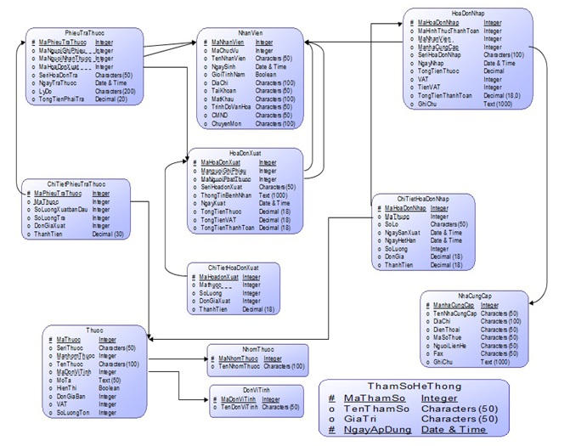

## Danh sách các bảng

|  |  |  |  |
| --- | --- | --- | --- |
| **Stt** | **Bảng** | **Ý nghĩa** | **Ghi chú** |
| 1 | NhomThuoc | Lưu trữ thông tin nhóm thuốc |  |
| 2 | Thuoc | Lưu trữ thông tin thuốc |  |
| 3 | NhanVien | Lưu trữ thông tin nhân viên |  |
| 4 | NhaCungCap | Lưu trữ thông tin nhà cung cấp |  |
| 5 | HoaDonNhap | Lưu trữ thông tin hóa đơn nhập thuốc |  |
| 6 | ChiTietHoaDonNhap | Lưu trữ thông tin chi tiết hóa đơn nhập thuốc |  |
| 7 | HoaDonXuat | Lưu trữ thông tin hóa đơn xuất thuốc |  |
| 8 | ChiTietHoaDonXuat | Lưu trữ thông tin chi tiết hóa đơn xuất thuốc |  |
| 9 | PhieuTraThuoc | Lưu trữ thông tin phiếu trả thuốc |  |
| 10 | ChiTietPhieuTraThuoc | Lưu trữ thông tin chi tiết phiếu trả thuốc |  |
| 11 | DonViTinh | Lưu trữ thông tin đơn vị tính |  |
| 12 | ThamSoHeThong | Lưu trữ tham số hệ thống |  |

## Thuộc tính các bảng

### Thuộc tính bảng NhomThuoc

|  |  |  |  |  |  |
| --- | --- | --- | --- | --- | --- |
| Stt | Thuộc tính | Kiểu | Ràng buộc | Giá trị khởi động | Ghi chú |
| 1 | MaNhomThuoc | Số |  |  | Mã Nhóm thuốc |
| 2 | TenNhomThuoc | Chuổi | <100 |  | Tên Nhóm Thuốc |

### Thuộc tính bảng Thuoc

|  |  |  |  |  |  |
| --- | --- | --- | --- | --- | --- |
| Stt | Thuộc tính | Kiểu | Ràng buộc | Giá trị khởi động | Ghi chú |
| 1 | MaThuoc | Số |  |  | Mã Thuốc |
| 2 | SeriThuoc | Chuổi | <50 |  | Seri Thuốc |
| 3 | TenThuoc | Chuổi | <100 |  | Tên Thuốc |
| 4 | MaNhomThuoc | Số |  |  | Mã Nhóm Thuốc |
| 5 | MaDonViTinh | Số |  |  | Mã Đơn Vị Tính |
| 6 | MoTa | Chuổi |  |  | Mô Tả |
| 7 | HienThi | Bit |  |  | Hiển Thị |
| 8 | DonGiaBan | Số |  |  | Đơn Giá Bán |
| 9 | VAT | Số |  |  | Thuế VAT |
| 10 | Số lượng tồn | Số |  | 0 | Số lượng tồn |

### Thuộc tính bảng Nhan Vien

|  |  |  |  |  |  |
| --- | --- | --- | --- | --- | --- |
| Stt | Thuộc tính | Kiểu | Ràng buộc | Giá trị khởi động | Ghi chú |
| 1 | MaNhanVien | Số |  |  | Mã Nhân Viên |
| 2 | MaChucVu | Số |  |  | Mã Chức Vụ |
| 3 | TenNhanVien | Chuổi | <50 |  | Tên Nhân Viên |
| 4 | NgaySinh | Ngày Tháng |  |  | Ngày Sinh |
| 5 | GioiTinhNam | Bit |  |  | Giới Tính Nam |
| 6 | DiaChi | Chuổi | <100 |  | Địa Chỉ |
| 7 | TaiKhoan | Chuổi | <50 |  | Tài Khoản |
| 8 | MatKhau | Chuổi | <100 |  | Mật Khẩu |
| 9 | TrinhDoVanHoa | Chuổi | <50 |  | Trình Độ Văn Hóa |
| 10 | CMND | Chuổi | <50 |  | Chứng Minh Nhân Dân |
| 11 | ChuyenMon | Chuổi | <100 |  | Chuyên Môn |

### Thuộc tính bảng Nha Cung Cap

|  |  |  |  |  |  |
| --- | --- | --- | --- | --- | --- |
| Stt | Thuộc tính | Kiểu | Ràng buộc | Giá trị khởi động | Ghi chú |
| 1 | MaNhaCungCap | Số |  |  | Mã Nhà Cung Cấp |
| 2 | TenNhaCungCap | Chuổi | <50 |  | Tên Nhà Cung Cấp |
| 3 | DiaChi | Chuổi | <100 |  | Địa Chỉ |
| 4 | DienThoai | Chuổi | <50 |  | Số Điện Thoại |
| 5 | MaSoThue | Chuổi | < 50 |  | Mã Số Thuế |
| 6 | NguoiLienHe | Chuổi | <50 |  | Người Liên Hệ |
| 7 | Fax | Chuổi | <50 |  | Số Fax |
| 8 | GhiChu | Chuổi |  |  | Ghi Chú |

### Thuộc tính bảng Hoa Don Nhap

|  |  |  |  |  |  |
| --- | --- | --- | --- | --- | --- |
| Stt | Thuộc tính | Kiểu | Ràng buộc | Giá trị khởi động | Ghi chú |
| 1 | MaHoaDonNhap | Số |  |  | Mã Hóa Đơn Nhập |
| 2 | MaHinhThucThanhToan | Số |  |  | Mã Hình Thức Thanh Toán |
| 3 | MaNhanVien | Số |  |  | Mã Nhân Viên |
| 4 | MaNhaCungCap | Số |  |  | Mã Nhà Cung Cấp |
| 4 | SeriHoaDonNhap | Chuổi | <100 |  | Seri Hóa Đơn Nhập |
| 5 | NgayNhap | Ngày Tháng |  |  | Ngày Nhập |
| 6 | TongTienThuoc | Decimal |  |  | Tổng Tiền Thuốc |
| 7 | VAT | Số |  |  | Thuế VAT |
| 8 | TienVAT | Decimal |  |  | Tiền Thuế VAT |
| 9 | TongTienThanhToan | Decimal |  |  | Tổng Tiền Thanh Toán |
| 10 | GhiChu | Chuổi |  |  | Ghi Chú |

### Thuộc tính bảng Chi Tiet Hoa Don Nhap

|  |  |  |  |  |  |
| --- | --- | --- | --- | --- | --- |
| Stt | Thuộc tính | Kiểu | Ràng buộc | Giá trị khởi động | Ghi chú |
| 1 | MaHoaDonNhap | Số |  |  | Mã Hóa Đơn Nhập |
| 2 | MaThuoc | Số |  |  | Mã Thuốc |
| 3 | SoLo | Chuổi | 50 |  | Số Lô |
| 4 | NgaySanXuat | Ngày Tháng |  |  | Ngày Sãn Xuất |
| 5 | NgayHetHan | Ngày Tháng |  |  | Ngày Hết Hạn |
| 6 | SoLuong | Số |  |  | Số Lượng |
| 7 | DonGia | Decimal |  |  | Đơn Giá |
| 8 | ThanhTien | Decimal |  |  | Thành Tiền |
| 9 | SoLuongDuocPhepXuat | Số |  |  | Số lượng được phép xuất |

### Thuộc tính bảng Hoa Don Xuat

|  |  |  |  |  |  |
| --- | --- | --- | --- | --- | --- |
| Stt | Thuộc tính | Kiểu | Ràng buộc | Giá trị khởi động | Ghi chú |
| 1 | MaHoaDonXuat | Số |  |  | Mã Hóa Đơn Xuất |
| 2 | MaNguoiGhiPhieu | Số |  |  | Mã Người Ghi Phiếu |
| 3 | MaNguoiPhatThuoc | Số |  |  | Mã Người phát Thuốc |
| 4 | SeriHoaDonXuat | Chuổi | <50 |  | Seri Hóa Đơn Xuất |
| 5 | ThongTinBenhNhan | Chuổi |  |  | Thông Tin Bệnh Nhân |
| 6 | NgayXuat | Ngày Tháng |  |  | Ngày Xuất |
| 7 | TongTienThuoc | Bigint |  |  | Tổng Tiền Thuốc |
| 8 | TongTienVAT | Bigint |  |  | Tổng Tiền VAT |
| 9 | TongTienThanhToan | Bigint |  |  | Tổng Tiền Thanh Toán |

### Thuộc tính bảng Chi Tiet Hoa Don Xuat

|  |  |  |  |  |  |
| --- | --- | --- | --- | --- | --- |
| Stt | Thuộc tính | Kiểu | Ràng buộc | Giá trị khởi động | Ghi chú |
| 1 | MaHoaDonXuat | Số |  |  | Mã Hóa Đơn Xuất |
| 2 | MaThuoc | Số |  |  | Mã Thuốc |
| 3 | SoLuong | Số |  |  | Số Lượng |
| 4 | DonGiaXuat | Số |  |  | Đơn Giá Xuất |
| 5 | ThanhTien | Bigint |  |  | Thành Tiền |

### Thuộc tính bảng Phieu Tra Thuoc

|  |  |  |  |  |  |
| --- | --- | --- | --- | --- | --- |
| Stt | Thuộc tính | Kiểu | Ràng buộc | Giá trị khởi động | Ghi chú |
| 1 | MaPhieuTraThuoc | Số |  |  | Mã Phiếu Trả Thuốc |
| 2 | MaHoaDonXuat | Số |  |  | Mã Hóa Đơn Xuất |
| 3 | SeriHoaDonTra | Số |  |  | Seri Hóa Đơn Trả |
| 4 | MaNguoiGhiPhieu | Số |  |  | Mã Người Ghi Phiếu |
| 5 | MaNguoiNhanThuoc | Số |  |  | Mã Người Nhận Thuốc |
| 6 | NgayTraThuoc | Ngày Tháng |  |  | Ngày Trả Thuốc |
| 7 | LyDo | Chuổi |  |  | Lý Do Trả Thuốc |
| 8 | TongTienPhaiThanhToan | Bigint |  |  | Tổng Tiền phải Thanh toán |

### Thuộc tính bảng Chi Tiet Phieu Tra Thuoc

|  |  |  |  |  |  |
| --- | --- | --- | --- | --- | --- |
| Stt | Thuộc tính | Kiểu | Ràng buộc | Giá trị khởi động | Ghi chú |
| 1 | MaPhieuTraThuoc | Số |  |  | Mã Phiếu Trả Thuốc |
| 2 | MaThuoc | Số |  |  | Mã Thuốc |
| 3 | SoLuongBanDau | Số |  |  | Số Lượng Ban Đầu |
| 4 | SoLuongTra | Số |  |  | Số Lượng Trả |
| 5 | DonGiaXuat | Số |  |  | Đơn Giá Xuất |
| 6 | ThanhTien | Bigint |  |  | Thành Tiền |

### Thuộc tính bảng DonViTinh

|  |  |  |  |  |  |
| --- | --- | --- | --- | --- | --- |
| Stt | Thuộc tính | Kiểu | Ràng buộc | Giá trị khởi động | Ghi chú |
| 1 | MaDonViTinh | Số |  |  | Mã Đơn Vị Tính |
| 2 | TenDonViTinh | Chuổi | <50 |  | TenDonViTinh |

### Thuộc tính bảng ThamSoHeThong

|  |  |  |  |  |  |
| --- | --- | --- | --- | --- | --- |
| Stt | Thuộc tính | Kiểu | Ràng buộc | Giá trị khởi động | Ghi chú |
| 1 | MaThamSo | Số |  |  | Mã Tham Số |
| 2 | TenThamSo | Chuổi | <50 |  | Tên Tham Số |
| 3 | GiaTri | Chuổi | <50 |  | Giá Trị |

## Thiết kế dữ liệu cho nghiệp vụ lập phiếu nhập thuốc

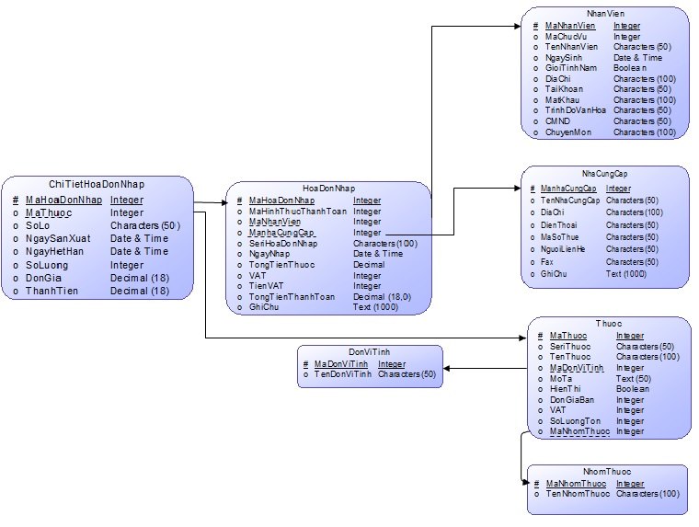

## Thiết kế dữ liệu cho nghiệp vụ lập phiếu bán thuốc

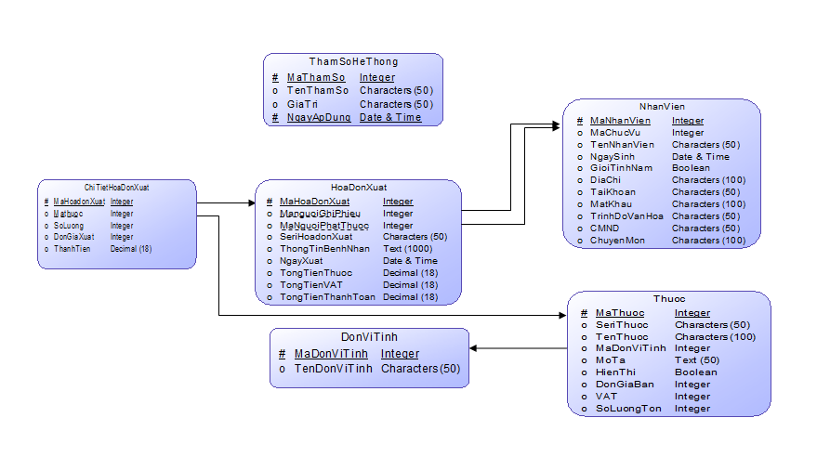

## Thiết kế dữ liệu cho nghiệp vụ lập phiếu trả thuốc

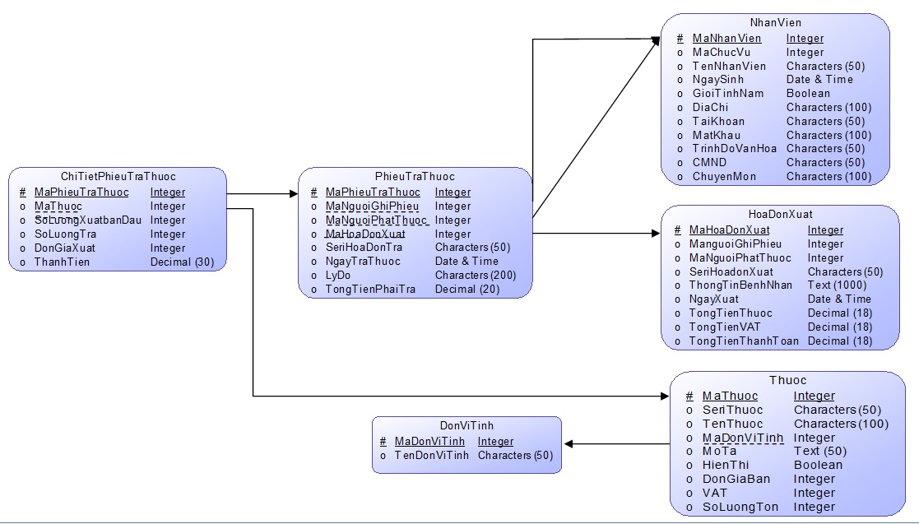

## Thiết kế dữ liệu cho nghiệp vụ lập báo cáo tồn kho thuốc

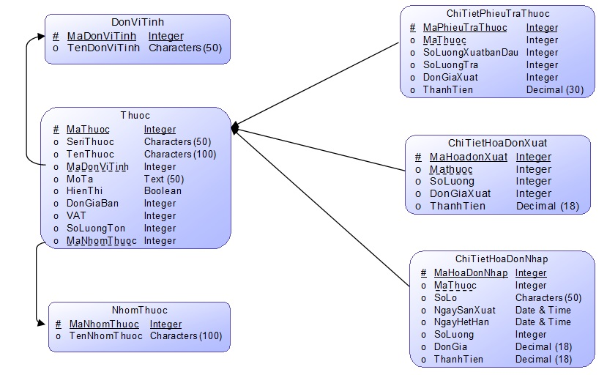

## Thiết kế dữ liệu cho nghiệp vụ tra cứu số lượng tồn theo thuốc

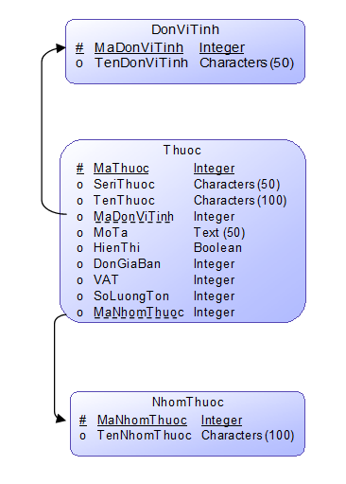

## Thiết kế dữ liệu cho nghiệp vụ báo cáo doanh thu

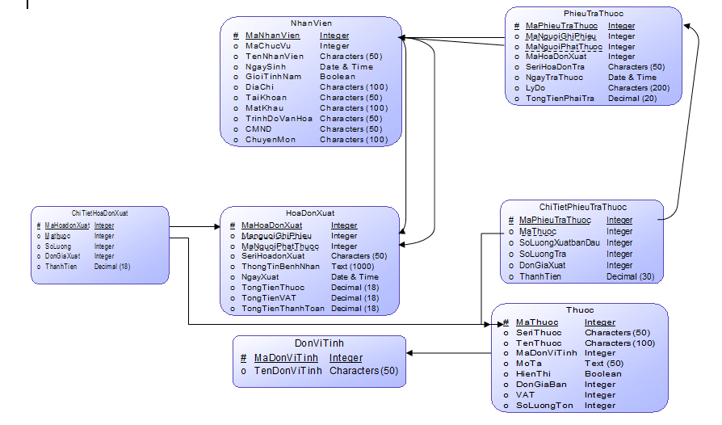

## Thiết kế dữ liệu cho nghiệp vụ điều chỉnh giá thuốc

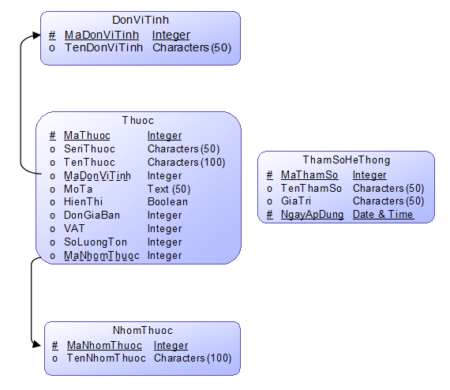

# THIẾT KẾ GIAO DIỆN

## Sơ đồ màn hình

|  |  |
| --- | --- |
| **Tên màn hình** | Màn hình với tên tương ứng |
|  | Chuyển điều khiển đến MH khác  (Chiều quay về được hiểu ngầm và không được mô tả tường minh) |

## Danh sách các màn hình

|  |  |  |  |
| --- | --- | --- | --- |
| **STT** | **Màn hình** | **Loại màn hình** | **Chức năng** |
| 1 | Màn hình chính |  | Màn hình chính với thực đơn chức năng toàn chương trình |
| 2 | Đăng nhập |  | Cho phép nhập tài khoản và mật khẩu để đăng nhập vào hệ thống |
| 3 | Đăng xuất |  | Cho phép thoát khỏi hệ thống nhưng vẫn hiển thị màn hình chính |
| 4 | Thoát |  | Thoát khỏi chương trình |
| 5 | Phân quyền |  | Cho phép người quản trị hệ thống phân quyền sử dụng cho các người dùng khác. |
| 6 | Danh mục thuốc |  | Cho phép thêm, xóa hoặc sửa danh sách thuốc. |
| 7 | Danh mục nhóm thuốc |  | Cho phép thêm, xóa hoặc sửa danh sách nhóm thuốc. |
| 8 | Danh mục nhân viên |  | Cho phép thêm, xóa hoặc sửa danh sách nhân viên. |
| 9 | Danh mục nhà cung cấp |  | Cho phép thêm, xóa hoặc sửa danh sách nhà cung cấp. |
| 10 | Lập phiếu mua thuốc |  | Cho phép thêm, xóa hoặc sửa phiếu mua thuốc. |
| 11 | Sổ phiếu mua thuốc |  | Liệt kê các phiếu mua thuốc trong hệ thống, cho phép xem và sửa phiếu. |
| 12 | Lập phiếu bán thuốc |  | Cho phép thêm, xóa hoặc sửa phiếu bán thuốc. |
| 13 | Sổ phiếu bán thuốc |  | Liệt kê các phiếu bán thuốc trong hệ thống, cho phép xem và sửa phiếu |
| 14 | Định giá thuốc |  | Cho phép thay đổi giá bán cho từng thuốc |
| 15 | Lập phiếu trả thuốc |  | Cho phép thêm, xóa hoặc sửa phiếu trả thuốc |
| 16 | Sổ phiếu trả thuốc |  | Liệt kê các phiếu trả thuốc trong hệ thống, cho phép xem và sửa phiếu |
| 17 | Báo cáo tồn kho |  | Kết xuất báo cáo tồn kho cho từng thuốc theo tháng |
| 18 | Báo cao doanh thu |  | Kết xuất báo cáo doanh thu theo từng tháng |
| 19 | Tra cứu thuốc tồn kho |  | Cho phép tra cứu thuốc tồn kho |
| 20 | Hướng dẫn sữ dụng |  | Hướng dẫn sữ dụng phần mềm |
| 21 | Thông tin tác giả |  | Thông tin về tác giả và phiên bản phần mềm |

## Hệ thống menu

## Giao diện màn hình chính

### Màn hình

Các điều khiển trên màn hình sẽ được xét theo thứ tự từ trên xuống và từ trái sang phải.

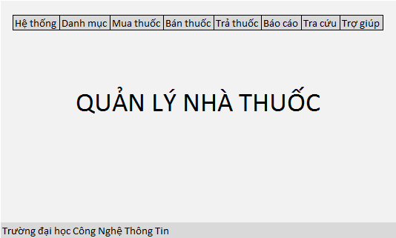

### Thành phần giao diện

|  |  |  |  |  |  |
| --- | --- | --- | --- | --- | --- |
| **STT** | | **Tên** | **Kiêu** | **Chức năng** | **Ghi chú** |
| 1 | | Menu bar | | MenuStrip | Liệt kê chức năng toàn hệ thống |  |
| 2 | | Status bar | | StatusStrip | Thanh trang thái, hiển thị thông tin chương trình |  |

## Giao diện phiếu nhập mua thuốc

### Màn hình

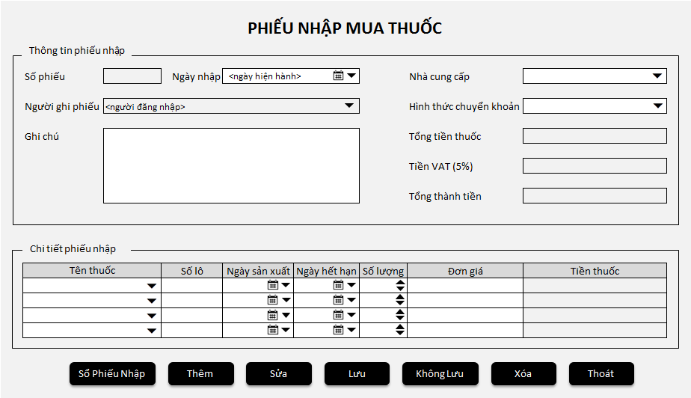

### Thành phần giao diện

|  |  |  |  |  |
| --- | --- | --- | --- | --- |
| **STT** | **Tên** | **Kiêu** | **Chức năng** | **Ghi chú** |
| 1 | lblTieuDe | Label | Hiển thị nhãn tiêu đề form: phiếu nhập thuốc | Chỉ dùng hiển thị nhãn cho điều khiển, giá trị sẽ không thay đổi. |
| 3 | gbxPhieuNhap | GroupBox | Khung hình chữ nhật dùng để nhóm các điều khiển liên quan đến thông tin phiếu nhập |  |
| 4 | lblSoPhieu | Label | Hiển thị nhãn số phiếu | Chỉ dùng hiển thị nhãn cho điều khiển, giá trị sẽ không thay đổi. |
| 5 | txtSoPhieu | TextBox | Hiển thị số phiếu nhập | Tự động tăng, không cho phép sửa đổi |
| 6 | lblNgayNhap | Label | Hiển thị nhãn ngày nhập | Chỉ dùng hiển thị nhãn cho điều khiển, giá trị sẽ không thay đổi. |
| 7 | dtpNgayNhap | DateTimePicker | Hiển thị ngày nhập phiếu | Mặc định là ngày hiện tại |
| 8 | lblNhaCungCap | Label | Hiển thị nhãn nhà cung cấp | Chỉ dùng hiển thị nhãn cho điều khiển, giá trị sẽ không thay đổi. |
| 9 | cboNhaCungCap | ComboBox | Liệt kê danh sách các nhà cung cấp cho phép người dùng lựa chọn 1 giá trị. |  |
| 10 | lblNguoiGhiPhieu | Label | Hiễn thị nhãn người ghi phiếu | Chỉ dùng hiển thị nhãn cho điều khiển, giá trị sẽ không thay đổi. |
| 11 | cboNguoiGhiPhieu | ComboBox | Chọn người ghi phiếu từ danh sách người dùng hệ thống | Tự động chọn tên người đăng nhập hệ thống, không cho phép sửa. |
| 12 | lblHinhThucThanhToan | Label | Hiển thị nhãn hình thức thanh toán | Chỉ dùng hiển thị nhãn cho điều khiển, giá trị sẽ không thay đổi. |
| 13 | cboHinhThucThanhToan | ComboBox | Liệt kê danh sách hình thức thanh toán, cho phép người dùng chọn 1 giá trị. |  |
| 14 | txtGhiChu | TextBox | Hiển thị thông tin ghi chú | Cho phép hiển thị dữ liệu trên nhiều dòng |
| 15 | lblTongTienThuoc | Label | Hiễn thị nhãn tổng tiền thuốc | Chỉ dùng hiển thị nhãn cho điều khiển, giá trị sẽ không thay đổi. |
| 16 | txtTongTienThuoc | TextBox | Hiển thị tổng tiền thuốc | Hệ thống tự tính, người dùng không được phép thay đổi trực tiếp giá trị trên điều khiển này. |
| 17 | lblTienVAT | Label | Hiển thị nhãn tiền VAT | Chỉ dùng hiển thị nhãn cho điều khiển, giá trị sẽ không thay đổi. |
| 18 | txtTienVAT | Textbox | Hiển thị tổng tiền VAT | Hệ thống tự tính, người dùng không được phép thay đổi trực tiếp giá trị trên điều khiển này. |
| 19 | lblTongThanhTien | Label | Hiển thị nhãn tổng thành tiền | Chỉ dùng hiển thị nhãn cho điều khiển, giá trị sẽ không thay đổi. |
| 20 | txtTongThanhTien | TextBox | Hiển tổng thành tiền. | Hệ thống tự tính, người dùng không được phép thay đổi trực tiếp giá trị trên điều khiển này. |
| 21 | gbxChiTietPhieuNhap | GroupBox | Khung hình chữ nhật dùng để nhóm các điều khiển liên quan đến thông tin chi tiết phiếu nhập |  |
| 22 | dgvChiTietPhieuNhap | DataGridView | Hiển thị danh sách các thuốc được nhập vào kho. | Thông tin mỗi thuốc được thể hiện trên 1 dòng và được chia thành nhiều cột thông tin liên quan. |
| 23 | dgvcThuoc | DataGridViewComboBoxColumn | Hiển thị danh mục thuốc, cho phép người dùng chọn 1 giá trị thuốc. |  |
| 24 | dgvcSoLo | DataGridViewTextBoxColumn | Hiển thị số lô thuốc |  |
| 25 | dgvcNgaySanXuat | DataGridViewDateTimePickerColumn | Hiển thị ngày sản xuất |  |
| 26 | dgvcNgayHetHan | DataGridViewDateTimePickerColumn | Hiển thị ngày hết hạn | Cho phép nhập trực tiếp hoặc từ biểu tượng ngày trong điều khiển. |
| 27 | dgvcSoLuong | DataGridViewNumericUpDownColumn | Hiển thị số lượng | Cho phép bấm mũi tên lên hoặc xuống từ điều khiển để tăng hoặc giảm số lượng |
| 28 | dgvcTienThuoc | DataGridViewTextBoxColumn | Hiển thị tiền thuốc | Hệ thống sẽ tự tính, người dùng không thay đổi trực tiếp trên điều khiển |
| 29 | btSoPhieuNhap | Button | Mở màn hình sổ phiếu nhập | Để người tiện theo dõi các phiếu nhập mới thêm, hoặc sử đổi thông tin các phiếu hiện có. |
| 30 | btThem | Button | Thêm mới phiếu nhập |  |
| 31 | btSua | Button | Sửa phiếu nhập hiện tại |  |
| 32 | btLuu | Button | Lưu thông tin phiếu nhập và chi tiết phiếu được hiển thị trên các điều khiển trong form |  |
| 33 | btKhongLuu | Button | Loại bỏ các thay đổi về thông tin phiếu do người dùng tác động và hiển thị lại thông tin phiếu như ban đầu. |  |
| 34 | btXoa | Button | Xóa phiếu nhập thuốc |  |
| 35 | btThoat | Button | Đóng form phiếu nhập thuốc |  |

## Giao diện phiếu xuất bán thuốc

### Màn hình

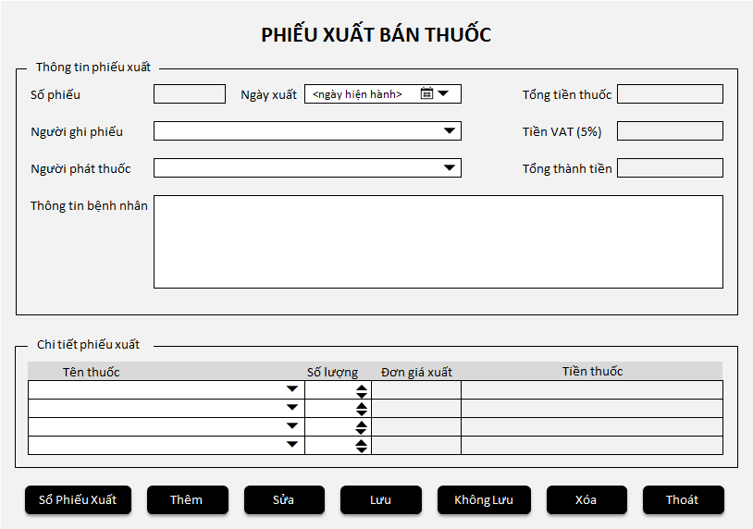

### Thành phần giao diện

|  |  |  |  |  |
| --- | --- | --- | --- | --- |
| **STT** | **Tên** | **Kiêu** | **Chức năng** | **Ghi chú** |
| 1 | lblTieuDe | Label | Hiển thị nhãn tiêu đề form: phiếu xuất bán thuốc | Chỉ dùng hiển thị nhãn cho điều khiển, giá trị sẽ không thay đổi. |
| 2 | gbxThongTinPhieuXuat | GroupBox | Khung hình chữ nhật dùng để nhóm các điều khiển liên quan đến thông tin phiếu xuất |  |
| 3 | lblSoPhieu | Label | Hiển thị nhãn số phiếu | Chỉ dùng hiển thị nhãn cho điều khiển, giá trị sẽ không thay đổi. |
| 4 | txtSoPhieu | TextBox | Hiển thị số phiếu nhập | Tự động tăng, không cho phép sửa đổi |
| 5 | lblNgayXuat | Label | Hiển thị nhãn ngày xuất | Chỉ dùng hiển thị nhãn cho điều khiển, giá trị sẽ không thay đổi. |
| 6 | dtpNgayXuat | DateTimePicker | Cho phép hiển thị ngày xuất phiếu | Mặc định là ngày hiện tại |
| 7 | lblTongTienThuoc | Label | Hiễn thị nhãn tổng tiền thuốc | Chỉ dùng hiển thị nhãn cho điều khiển, giá trị sẽ không thay đổi. |
| 8 | txtTongTienThuoc | TextBox | Hiển thị tổng tiền thuốc | Hệ thống tự tính, người dùng không được phép thay đổi trực tiếp giá trị trên điều khiển này. |
| 9 | lblNguoiGhiPhieu | Label | Hiễn thị nhãn người ghi phiếu | Chỉ dùng hiển thị nhãn cho điều khiển, giá trị sẽ không thay đổi. |
| 10 | cboNguoiGhiPhieu | ComboBox | Chọn người ghi phiếu từ danh sách người dùng hệ thống |  |
| 11 | lblTienVAT | Label | Hiển thị nhãn tiền VAT | Chỉ dùng hiển thị nhãn cho điều khiển, giá trị sẽ không thay đổi. |
| 12 | txtTienVAT | TextBox | Hiển thị tổng tiền VAT | Hệ thống tự tính, người dùng không được phép thay đổi trực tiếp giá trị trên điều khiển này. |
| 13 | lblNguoiPhatThuoc | Label | Hiển thị nhãn người phát thuốc | Chỉ dùng hiển thị nhãn cho điều khiển, giá trị sẽ không thay đổi |
| 14 | cboNguoiPhatThuoc | ComboBox | Chọn người phát thuốc từ danh sách người dùng hệ thống |  |
| 15 | lblTongThanhTien | Label | Hiển thị nhãn tổng thành tiền | Chỉ dùng hiển thị nhãn cho điều khiển, giá trị sẽ không thay đổi. |
| 16 | txtTongThanhTien | TextBox | Hiển thị tổng thành tiền | Hệ thống tự tính, người dùng không được phép thay đổi trực tiếp giá trị trên điều khiển này. |
| 17 | lblThongTinBenhNhan | Label | Hiển thị nhãn thông tin bệnh nhân | Chỉ dùng hiển thị nhãn cho điều khiển, giá trị sẽ không thay đổi. |
| 18 | txtThongTinBenhNhan | TextBox | Hiển thị thông tin bệnh nhân |  |
| 19 | gbxChiTietPhieu | GroupBox | Khung hình chữ nhật dùng để nhóm các điều khiển liên quan đến thông tin chi tiết phiếu xuất |  |
| 20 | dgvChiTietPhieuXuat | DataGridView | Hiển thị danh sách các thuốc bán | Thông tin mỗi thuốc được thể hiện trên 1 dòng và được chia thành nhiều cột thông tin liên quan. |
| 21 | dgvcMaThuoc | DataGridViewComboBoxColumn | Hiển thị danh mục thuốc, cho phép người dùng chọn 1 giá trị thuốc cần xuất |  |
| 22 | dgvcSoLuong | DataGridViewNumericUpDownColumn | Hiển thị số lượng | Cho phép bấm mũi tên lên hoặc xuống từ điều khiển để tăng hoặc giảm số lượng |
| 23 | dgvcDonGiaXuat | DataGridViewTextBoxColumn | Hiển thị đơn giá xuất | Người dùng không thể thay đổi trực tiếp trên điều khiển. Hệ thống sẽ tự hiển thị giá xuất theo mã thuốc. |
| 24 | dgvcThanhTien | DataGridViewTextBoxColumn | Hiển thị thành tiền | Hệ thống sẽ tự tính, người dùng không thay đổi trực tiếp trên điều khiển |
| 25 | btSoPhieuXuat | Button | Mở màn hình sổ phiếu xuất | Để người tiện theo dõi các phiếu xuất mới thêm, hoặc sử đổi thông tin các phiếu hiện có. |
| 26 | btThem | Button | Thêm mới phiếu xuất |  |
| 27 | btSua | Button | Sửa phiếu xuất hiện tại |  |
| 28 | btLuu | Button | Lưu thông tin phiếu xuất và chi tiết phiếu được hiển thị trên các điều khiển trong form |  |
| 29 | btKhongLuu | Button | Loại bỏ các thay đổi về thông tin phiếu do người dùng tác động và hiển thị lại thông tin phiếu như ban đầu. |  |
| 30 | btXoa | Button | Xóa phiếu xuất thuốc |  |
| 31 | btThoat | Button | Đóng form phiếu xuất thuốc |  |

## Giao diện phiếu trả thuốc

### Màn hình

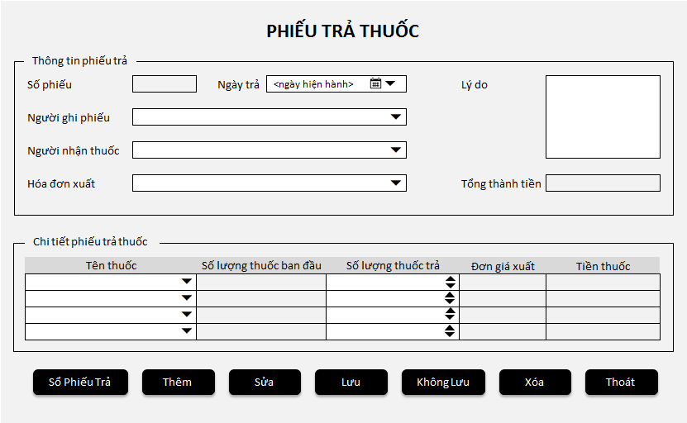

### Thành phần giao diện

|  |  |  |  |  |
| --- | --- | --- | --- | --- |
| **STT** | **Tên** | **Kiêu** | **Chức năng** | **Ghi chú** |
| 1 | lblTieuDe | Label | Hiển thị nhãn tiêu đề form Phiếu trả thuốc |  |
| 2 | gbxThongTinPhieuTra | GroupBox | Khung hình chữ nhật dùng để nhóm các điều khiển liên quan đến thông tin phiếu trả |  |
| 3 | lblSoPhieu | Label | Hiển thị nhãn số phiếu | Chỉ dùng hiển thị nhãn cho điều khiển, giá trị sẽ không thay đổi. |
| 4 | txtSoPhieu | TextBox | Hiển thị số phiếu trả | Tự động tăng, không cho phép sửa đổi |
| 5 | lblNgayTra | Label | Hiển thị nhãn ngày trả | Chỉ dùng hiển thị nhãn cho điều khiển, giá trị sẽ không thay đổi. |
| 6 | dtpNgayTra | DateTimePicker | Hiển thị ngày trả phiếu | Tự động tăng, không cho phép sửa đổi |
| 7 | lblNguoiGhiPhieu | Label | Hiễn thị nhãn người ghi phiếu |  |
| 8 | cboNguoiGhiPhieu | ComboBox | Liệt kê danh sách người dùng hệ thống, cho phép người dùng lựa chọn 1 giá trị làm người phiếu |  |
| 9 | lblNguoiNhanThuoc | Label | Hiễn thị nhãn người nhận thuốc |  |
| 10 | cboNguoiNhanThuoc | ComboBox | Liệt kê danh sách người dùng hệ thống, cho phép người dùng lựa chọn 1 giá trị làm người nhận thuốc |  |
| 11 | lblHoaDonXuat | Label | Hiển thị nhãn hóa đơn xuất | Chỉ dùng hiển thị nhãn cho điều khiển, giá trị sẽ không thay đổi. |
| 12 | cboHoaDonXuat | ComboBox | Liệt kê danh sách các hóa đơn xuất, người dùng chọn 1 mã hóa đơn liên quan đến thuốc cần trả. |  |
| 13 | lblLyDo | Label | Hiển thị nhãn lý do | Chỉ dùng hiển thị nhãn cho điều khiển, giá trị sẽ không thay đổi. |
| 14 | txtLyDo | TextBox | Hiển thị lý do trả thuốc |  |
| 15 | lblTongThanhTien | Label | Hiển thị nhãn tổng thành tiền | Chỉ dùng hiển thị nhãn cho điều khiển, giá trị sẽ không thay đổi. |
| 16 | txtThongThanhTien | TextBox | Hiển tổng thành tiền. | Hệ thống tự tính, người dùng không được phép thay đổi trực tiếp giá trị trên điều khiển này. |
| 17 | gbxChiTietPhieuTra | GroupBox | Khung hình chữ nhật dùng để nhóm các điều khiển liên quan đến thông tin chi tiết phiếu trả |  |
| 18 | dgvChiTietPhieuTra | DataGridView | Liệt kê danh sách các thuốc cần trả | Thông tin mỗi thuốc được thể hiện trên 1 dòng và được chia thành nhiều cột thông tin liên quan. |
| 19 | dgvcMaThuoc | DataGridViewComboBoxColumn | Hiển thị danh mục thuốc, cho phép người dùng chọn 1 giá trị thuốc. |  |
| 20 | dgvcSoLuongXuatBanDau | DataGridViewNumericUpDownColumn | Hiển thị số lượng | Hệ thống tự động hiển thị số lượng xuất ban đầu theo mã hóa đơn xuất đã chọn, người dùng không thay đổi trực tiệp vào điều khiển |
| 21 | dgvcSoLuongTra | DataGridViewNumericUpDownColumn | Hiển thị số lượng trả | Cho phép bấm mũi tên lên hoặc xuống từ điều khiển để tăng hoặc giảm số lượng |
| 22 | dgvcDonGiaXuat | DataGridViewTextBoxColumn | Hiển thị đơn giá xuất | Hệ thống tự hiển thị theo hóa đơn xuất đã chọn, người dùng không thay đổi trực tiệp vào điều khiển |
| 23 | dgvcThanhTien | DataGridViewTextBoxColumn | Hiển thị tiền thuốc | Hệ thống sẽ tự tính, người dùng không thay đổi trực tiếp trên điều khiển |
| 24 | btSoPhieuTra | Button | Mở màn hình sổ phiếu trả | Để người tiện theo dõi các phiếu nhập mới thêm, hoặc sử đổi thông tin các phiếu hiện có. |
| 25 | btThem | Button | Thêm mới phiếu trả |  |
| 26 | btSua | Button | Sửa phiếu trả hiện tại |  |
| 27 | btLuu | Button | Lưu thông tin phiếu nhập và chi tiết phiếu được hiển thị trên các điều khiển trong form |  |
| 28 | btKhongLuu | Button | Loại bỏ các thay đổi về thông tin phiếu do người dùng tác động và hiển thị lại thông tin phiếu như ban đầu. |  |
| 29 | btXoa | Button | Xóa phiếu trả thuốc |  |
| 30 | btThoat | Button | Đóng form phiếu trả thuốc |  |

## Giao diện tra cứu thuốc

### Màn hình

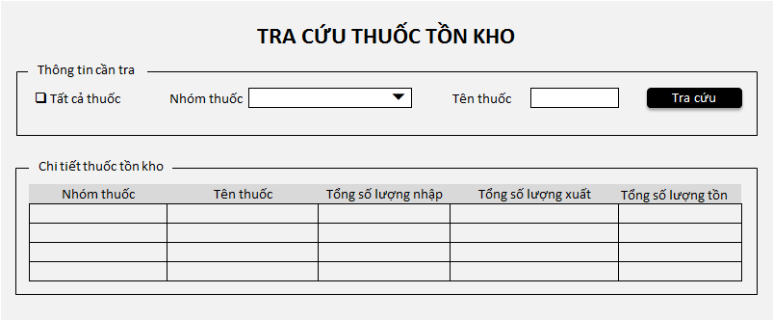

### Thành phần giao diện

|  |  |  |  |  |
| --- | --- | --- | --- | --- |
| **STT** | **Tên** | **Kiêu** | **Chức năng** | **Ghi chú** |
| 1 | lblTieuDe | Label | Hiển thị tiêu đề form Tra cứu thuốc tồn kho |  |
| 2 | gbxThongTinCanTra | GroupBox | Khung hình chữ nhật dùng để nhóm các điều khiển liên quan đến thông tin cần tra cứu |  |
| 3 | ckbTatCaThuoc | CheckBox | Cho phép chọn tất cả thuốc |  |
| 4 | lblNhomThuoc | Label | Hiển thị nhãn nhóm thuốc | Chỉ dùng hiển thị nhãn cho điều khiển, giá trị sẽ không thay đổi. |
| 5 | cboNhomThuoc | ComboBox | Liệt kê danh sách nhóm thuốc, cho phép người dùng lựa chọn 1 giá trị nhóm thuốc cần tìm kiếm |  |
| 6 | lblTenThuoc | Label | Hiển thị nhãn tên thuốc | Chỉ dùng hiển thị nhãn cho điều khiển, giá trị sẽ không thay đổi. |
| 7 | txtTenThuoc | TextBox | Cho phép nhập tên thuốc cần tìm |  |
| 8 | btTraCuu | Button | Tra cứu dựa trên các điều kiện thiết lập |  |
| 9 | gbChiTietThuocTon | GroupBox | Khung hình chữ nhật dùng để nhóm các điều khiển liên quan đến thông tin chi tiết thuốc tồn kho |  |
| 10 | dgvKetQua | DataGridView | Hiển thi kết quả danh sách các thuốc | Thông tin mỗi thuốc được thể hiện trên 1 dòng và được chia thành nhiều cột thông tin liên quan. |
| 11 | dgvcTenNhomThuoc | DataGridViewTextBoxColumn | Hiển thị tên nhóm thuốc |  |
| 12 | dgvcTenThuoc | DataGridViewTextBoxColumn | Hiển thi tên thuốc |  |
| 13 | dgvcTongSoLuongNhap | DataGridViewTextBoxColumn | Hiển thị tổng số lượng nhập |  |
| 14 | dgvcTongSoLuongXuat | DataGridViewTextBoxColumn | Hiển thị tổng số lượng xuất |  |
| 15 | dgvcTongSoLuongTon | DataGridViewTextBoxColumn | Hiển thị tổng số lượng tồn |  |

## Giao diện điều chỉnh giá thuốc

### Màn hình

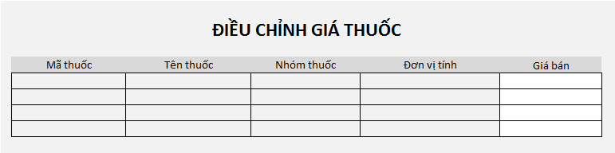

### Thành phần giao diện

|  |  |  |  |  |
| --- | --- | --- | --- | --- |
| **STT** | **Tên** | **Kiêu** | **Chức năng** | **Ghi chú** |
| 1 | lblTieuDe | Label | Hiển thị tiêu đề form điều chỉnh giá thuốc | Không cho phép sửa |
| 2 | dgvThuoc | DataGridView | Hiển thi danh sách các thuốc có trong hệ thống | Thông tin mỗi thuốc được thể hiện trên 1 dòng và được chia thành nhiều cột thông tin liên quan. |
| 3 | dgvcMaThuoc | DataGridViewTextBoxColumn | Hiển thị mã thuốc | Không cho phép sửa |
| 4 | dgvcTenThuoc | DataGridViewTextBoxColumn | Hiển thi tên thuốc | Không cho phép sửa |
| 5 | dgvcNhomThuoc | DataGridViewTextBoxColumn | Hiển thị tên nhóm thuốc | Không cho phép sửa |
| 6 | dgvcDonViTinh | DataGridViewTextBoxColumn | Hiển thị đơn vi tính | Không cho phép sửa |
| 7 | dgvcGiaBan | DataGridViewTextBoxColumn | Hiển thị giá bán | Cho phép người dùng thay giá mới |

## Giao diện báo cáo tồn kho

### Màn hình

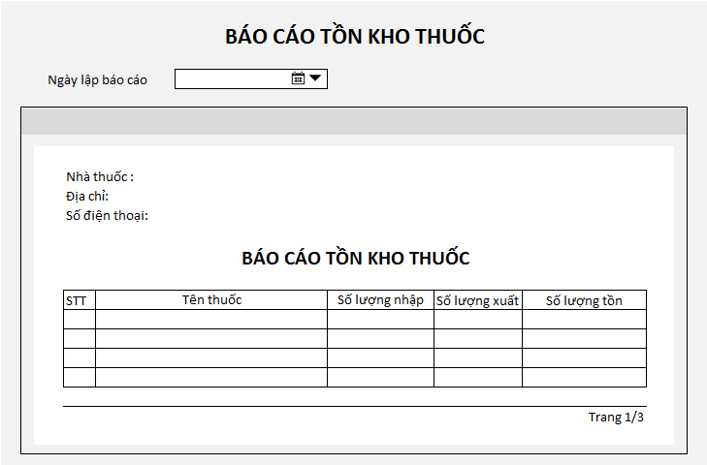

### Thành phần giao diện

|  |  |  |  |  |
| --- | --- | --- | --- | --- |
| **STT** | **Tên** | **Kiêu** | **Chức năng** | **Ghi chú** |
| 1 | lblTieuDe | Label | Hiển thị tiêu đề form Báo cáo tồn kho thuốc |  |
| 2 | lblNgayLapBaoCao | Label | Hiển thị nhãn ngày lập báo cáo |  |
| 3 | dtpThangLapBaoCao | DateTimePicker | Chọn ngày cần lập báo cáo |  |
| 4 | crvTonKho | CrystalReporViewer | Hiển thị báo cáo tồn kho |  |

## Giao diện báo cáo doanh thu

### Màn hình

### Thành phần giao diện

|  |  |  |  |  |
| --- | --- | --- | --- | --- |
| **STT** | **Tên** | **Kiêu** | **Chức năng** | **Ghi chú** |
| 1 | lblTieuDe | Label |  |  |

# THIẾT KẾ XỬ LÝ

## Phiếu nhập mua thuốc

### Danh sách biến cố và xử lý tương ứng

|  |  |  |  |
| --- | --- | --- | --- |
| Biến cố | Điều kiện kích hoạt | Xử lý | Ghi Chú |
| 0 | Khởi động màn hình | * Khởi tạo các điều khiển gồm các Label, GroupBox, TextBox, ComboBox, DataGridView, Button, DateTimePicker như được liệt kê trong phần thiết kế giao diện * Khởi tạo biến và giá trị * Tạo biến MaHoaDonNhap = 0 (dùng cho trường hợp thêm mới, biến này sẽ được gán giá trị khi người dùng chọn sửa một hóa đơn nhập đã có) * Tao biến SoPhieuNhap = “” * Đọc dữ liệu * Đọc danh sách người ghi phiếu * Đọc danh sách nhà cung cấp * Đọc danh mục thuốc * Đọc thông tin hóa đơn nhập theo mã hóa đơn nhập (MaHoaDonNhap). * Đọc thông tin chi tiết hóa đơn nhập theo mã hóa đơn (MaHoaDonNhap). * Đọc tham số SoPhieuNhap trong danh sách tham số hệ thống * Gán dữ liệu vào các điều khiển và biến * SoPhieuNhap (ví dụ = “PNT”) * Định dạng các điều khiển * Hiển thị dữ liệu * Hiển thị ngày hiện tại lên dtpNgayNhap * Hiển thị tên người ghi phiếu lên cboNguoiGhiPhieu * Xuất danh sách người ghi phiếu vào cboNguoiGhiPhieu * Xuất danh sách nhà cung cấp vào cboNhaCungCap * Xuất danh sách hình thức thanh toán vào cboHinhThucThanhToan * Xuất danh mục thuốc vào dgvcThuoc * Xuất thông tin chi tiết phiếu nhập thuốc vào dgvChiTietPhieuNhap trong trường hợp người dùng sửa phiếu. | Biến SoPhieuNhap sẽ được cập nhật lại sau khi người dùng bấm nút lưu |
| 1 | Bấm nút sổ phiếu nhập | * Mở màn hình sổ phiếu nhập |  |
| 2 | Kết thúc nhập số lượng | * Nhận giá trị số lượng, kiểm tra đơn giá có hay không. Nếu có thì thực hiện các bước tính toán sau * Tính tiền thuốc và xuất ra DataGridViewTextBoxColumn dgvcTienThuoc * Tính tổng tiền thuốc và xuất ra TextBox txtTongTienThuoc * Tính tiền VAT và xuất ra TextBox txtTienVAT * Tính tổng thành tiền và xuất ra TextBox txtTongThanhTien | * Tiền thuốc = Số lượng * Đơn giá * Tổng tiền thuốc = tổng tiền thuốc liệt kê trong cột dgvcTienThuoc thuộc dgvChiTietPhieuNhap * Tiền VAT = Tổng tiền thuốc * 5% * Tổng thành tiền = Tổng tiền thuốc + Tiền VAT |
| 3 | Kết thúc nhập đơn giá | * Nhận giá trị đơn giá, kiểm tra số lượng có hay không. Nếu có thì thực hiện các bước tính toán như biến cố 2 | Ghi chú như biến cố 2 |
| 4 | Chuyển sang dòng nhập liệu kế trên DataGridView | * Kiểm tra dòng nhập liệu hiện tai có chọn thuốc chưa. Nếu chưa hiển thị thông điệp lỗi yêu cầu người dùng chọn thuốc cần nhập. |  |
| 5 | Bấm nút thêm | * Các điều khiển được phép nhập liệu sẽ chuyễn sang rỗng và chuyển sang trang thái được phép sửa. * Vô hiệu hóa chức năng các nút thêm, sửa, xóa. Các nút còn lại hoạt động bình thường. |  |
| 6 | Bấm nút sửa | * Các điều khiển được phép nhập liệu sẽ chuyễn sang trang thái enable = true (được phép sửa) * Vô hiệu hóa chức năng các nút thêm, sửa, xóa. Các nút còn lại hoạt động bình thường. |  |
| 7 | Bấm nút lưu | * Kiểm tra các thông tin bắt buộc gồm nhà cung cấp , hình thức thanh toán, chi tiết phiếu nhập. * Nếu không đầy đủ thông tin thì hiển thị hộp thoại nhắc nhở người dùng nhập liệu * Ngược lại, nếu đầy đủ thông tin thì lưu dữ liệu phiếu nhập và chi tiết phiếu vào cơ sỡ dữ liệu đông thời trả về mã phiếu nhập mới vừa lưu. Sau đó, cập nhật tồn kho cho các thuốc trong datagridview dgvChiTietPhieuNhap. * Cập nhật lại bien SoPhieuNhap và hiển thị lên textbox txtSoPhieu * Vô hiệu hóa chức năng các nút lưu, không lưu. Các nút còn lại hoạt động bình thường. * Các điều khiển sẽ chuyển sang trại thái chỉ đọc (bị vô hiệu hóa chức năng) | * Nếu trường hợp thêm mới thì thuốc đó được cập nhật tồn kho tăng * Nếu trương hợp sửa chi tiết phiếu nhập, số lượng thuốc tăng thì cập nhật tồn kho tăng, ngược lại cập nhật tồn kho giảm. |
| 8 | Bấm nút không lưu | * Không lưu các thay đổi dữ liệu trên điều khiển và hiển thị lại dữ liệu được lưu trong cơ sở dữ liệu với mã hóa đơn hiện tại, * Vô hiệu hóa chức năng các nút lưu, không lưu. Các nút còn lại hoạt động bình thường. * Các điều khiển sẽ chuyển sang trại thái chỉ đọc (bị vô hiệu hóa chức năng) |  |
| 9 | Bấm nút xóa | * Xóa phiếu hiện tại * Hiện hộp thoại xác nhận chức năng xóa phiếu hiện tại. * Nếu đồng ý xóa thì tiến hành xóa phiếu hiện tại trong cơ sở dữ liệu đồng thời cập nhật lại tồn kho cho thuốc trong chi tiết phiếu thuốc giảm bằng đúng số lượng tương ứng. * Nếu không đồng ý xóa thì tắt hộp thoại quay về màn hình phiếu hiện tại. |  |
| 10 | Bấm nút thoát | * Thoát khỏi form phiếu nhập thuốc |  |

### Sơ đồ lớp

**

## Phiếu xuất bán thuốc

### Danh sách biến cố và xử lý tương ứng

|  |  |  |  |
| --- | --- | --- | --- |
| Biến cố | Điều kiện kích hoạt | Xử lý | Ghi Chú |
| 0 | Khởi động màn hình | * Khởi tạo các điều khiển gồm các Label, GroupBox, TextBox, ComboBox, DataGridView, Button, DateTimePicker như được liệt kê trong phần thiết kế giao diện * Khởi tạo biến và giá trị * Tạo biến MaHoaDonNhap = 0 (dùng cho trường hợp thêm mới, biến này sẽ được gán giá trị khi người dùng chọn sửa một hóa đơn xuất đã có) * Tao biến SoPhieuXuat = “” * Đọc dữ liệu * Đọc danh sách người ghi phiếu * Đọc danh sách người phát thuốc * Đọc danh mục thuốc * Đọc thông tin hóa đơn xuất theo mã hóa đơn xuất (MaHoaDonXuat). * Đọc thông tin chi tiết hóa đơn xuất theo mã hóa đơn (MaHoaDonXuat). * Đọc tham số SoPhieuXuat trong danh sách tham số hệ thống * Gán dữ liệu vào các điều khiển và biến * SoPhieuXuat (ví dụ = “PXT”) * Định dạng các điều khiển * Hiển thị dữ liệu * Hiển thị ngày hiện tại lên dtpNgayXuat * Xuất danh sách người ghi phiếu vào cboNguoiGhiPhieu * Xuất danh sách người phát thuốc vào cboNguoiPhatThuoc * Xuất danh mục thuốc vào dgvcThuoc * Xuất thông tin chi tiết phiếu xuất thuốc vào dgvChiTietPhieuXuat trong trường hợp người dùng sửa phiếu. | Biến SoPhieuXuat sẽ được cập nhật lại sau khi người dùng bấm nút lưu |
| 1 | Bấm nút sổ phiếu xuất | * Mở màn hình sổ phiếu xuất |  |
| 2 | Kết thúc nhập số lượng | * Nhận giá trị số lượng, kiểm tra đơn giá có hay không. Nếu có thì thực hiện các bước tính toán sau * Tính tiền thuốc và xuất ra DataGridViewTextBoxColumn dgvcTienThuoc * Tính tổng tiền thuốc và xuất ra TextBox txtTongTienThuoc * Tính tiền VAT và xuất ra TextBox txtTienVAT * Tính tổng thành tiền và xuất ra TextBox txtTongThanhTien | * Tiền thuốc = Số lượng * Đơn giá * Tổng tiền thuốc = tổng tiền thuốc liệt kê trong cột dgvcTienThuoc thuộc dgvChiTietPhieuXuat * Tiền VAT = Tổng tiền thuốc * 5% * Tổng thành tiền = Tổng tiền thuốc + Tiền VAT |
| 3 | Kết thúc chọn thuốc từ dgvcMaThuoc | * Nhận mã thuốc đã chọn, tìm đơn giá bán tương ứng trong cơ sở dữ liệu và xuất ra DataGridViewTextBoxColumn dgvcDonGiaXuat * Nhận giá trị đơn giá, kiểm tra số lượng có hay không. Nếu có thì thực hiện các bước tính toán như biến cố 2 |  |
| 4 | Chuyển sang dòng nhập liệu kế trên DataGridView | * Kiểm tra dòng nhập liệu hiện tai có chọn thuốc chưa. Nếu chưa hiển thị thông điệp lỗi yêu cầu người dùng chọn thuốc cần nhập. |  |
| 5 | Bấm nút thêm | * Các điều khiển được phép nhập liệu sẽ chuyễn sang rỗng và chuyển sang trang thái được phép sửa. * Vô hiệu hóa chức năng các nút thêm, sửa, xóa. Các nút còn lại hoạt động bình thường. |  |
| 6 | Bấm nút sửa | * Các điều khiển được phép nhập liệu sẽ chuyễn sang trang thái enable = true (được phép sửa) * Vô hiệu hóa chức năng các nút thêm, sửa, xóa. Các nút còn lại hoạt động bình thường. |  |
| 7 | Bấm nút lưu | * Kiểm tra các thông tin bắt buộc gồm nhà cung cấp , hình thức thanh toán, chi tiết phiếu xuất. * Nếu không đầy đủ thông tin thì hiển thị hộp thoại nhắc nhở người dùng nhập liệu * Ngược lại, nếu đầy đủ thông tin thì lưu dữ liệu phiếu xuất và chi tiết phiếu vào cơ sỡ dữ liệu đông thời trả về mã phiếu nhập mới vừa lưu. Sau đó, cập nhật tồn kho cho các thuốc trong datagridview dgvChiTietPhieuXuat. * Cập nhật lại bien SoPhieuNhap và hiển thị lên textbox txtSoPhieu * Vô hiệu hóa chức năng các nút lưu, không lưu. Các nút còn lại hoạt động bình thường. * Các điều khiển sẽ chuyển sang trại thái chỉ đọc (bị vô hiệu hóa chức năng) | * Nếu trường hợp thêm mới thì thuốc đó được cập nhật tồn kho giảm * Nếu trương hợp sửa chi tiết phiếu xuất, số lượng thuốc tăng thì cập nhật tồn kho giảm, ngược lại cập nhật tồn kho tăng. |
| 8 | Bấm nút không lưu | * Không lưu các thay đổi dữ liệu trên điều khiển và hiển thị lại dữ liệu được lưu trong cơ sở dữ liệu với mã hóa đơn hiện tại, * Vô hiệu hóa chức năng các nút lưu, không lưu. Các nút còn lại hoạt động bình thường. * Các điều khiển sẽ chuyển sang trại thái chỉ đọc (bị vô hiệu hóa chức năng) |  |
| 9 | Bấm nút xóa | * Xóa phiếu xuất hiện tại * Hiện hộp thoại xác nhận chức năng xóa phiếu hiện tại. * Nếu đồng ý xóa thì tiến hành xóa phiếu hiện tại trong cơ sở dữ liệu đồng thời cập nhật lại tồn kho cho thuốc trong chi tiết phiếu thuốc tăng bằng đúng số lượng tương ứng. * Nếu không đồng ý xóa thì tắt hộp thoại quay về màn hình phiếu hiện tại. |  |
| 10 | Bấm nút thoát | * Thoát khỏi form phiếu xuất thuốc |  |

### Sơ đồ lớp



## Phiếu trả thuốc

### Danh sách biến cố và xử lý tương ứng

|  |  |  |  |
| --- | --- | --- | --- |
| Biến cố | Điều kiện kích hoạt | Xử lý | Ghi Chú |
| 0 | Khởi động màn hình | * Khởi tạo các điều khiển gồm các Label, GroupBox, TextBox, ComboBox, DataGridView, Button, DateTimePicker như được liệt kê trong phần thiết kế giao diện * Khởi tạo biến và giá trị * Tạo biến MaHoaDonNhap = 0 (dùng cho trường hợp thêm mới, biến này sẽ được gán giá trị khi người dùng chọn sửa một hóa đơn xuất đã có) * Tao biến SoPhieuTra = “” * Đọc dữ liệu * Đọc danh sách người ghi phiếu * Đọc danh sách người nhận thuốc * Đọc thông tin hóa đơn trả theo mã hóa đơn trả (MaHoaDonTra). * Đọc thông tin chi tiết hóa đơn trả theo mã hóa đơn (MaHoaDonTra). * Đọc tham số SoPhieuTra trong danh sách tham số hệ thống * Gán dữ liệu vào các điều khiển và biến * SoPhieuTra (ví dụ = “PTT”) * Định dạng các điều khiển * Hiển thị dữ liệu * Hiển thị ngày hiện tại lên dtpNgayTra * Xuất danh sách người ghi phiếu vào cboNguoiGhiPhieu * Xuất danh sách người nhận thuốc vào cboNguoiNhanThuoc * Xuất thông tin chi tiết phiếu trả thuốc vào dgvChiTietPhieuTra trong trường hợp người dùng sửa phiếu. | Biến SoPhieuTra sẽ được cập nhật lại sau khi người dùng bấm nút lưu |
| 1 | Kết thúc chọn hóa đơn xuất | * Nhận mã hóa đơn xuất * Đọc danh sách thuốc dựa trên Mã hóa đơn xuất * Xuất danh sách thuốc dgvcThuoc |  |
| 2 | Bấm nút sổ phiếu trả | * Mở màn hình sổ phiếu trả |  |
| 3 | Kết thúc nhập số lượng thuốc trả | * Nhận giá trị số lượng, kiểm tra đơn giá xuất có hay không. Nếu có thì thực hiện các bước tính toán sau * Tính tiền thuốc và xuất ra DataGridViewTextBoxColumn dgvcThanhTien * Tính tổng tiền thuốc và xuất ra TextBox txtTongTienThuoc * Tính tổng thành tiền và xuất ra TextBox txtTongThanhTien | * Tiền thuốc = Số lượng * Đơn giá * Tổng thành tiền = tổng tiền thuốc liệt kê trong cột dgvcThanhTien thuộc dgvChiTietPhieuTra |
| 4 | Kết thúc chọn thuốc từ dgvcMaThuoc | * Nhận mã thuốc đã chọn, tìm số lượng thuốc ban đầu và tìm đơn giá bán tương ứng trong cơ sở dữ liệu dựa trên mã hóa đơn xuất. * Xuất ra DataGridViewTextBoxColumn dgvcDonGiaXuat * Kiểm tra số lượng thuốc trả có hay chưa? Nếu có thực hiện các bước tính toán như biến cố 3 |  |
| 4 | Chuyển sang dòng nhập liệu kế trên DataGridView | * Kiểm tra dòng nhập liệu hiện tai có chọn thuốc chưa. Nếu chưa hiển thị thông điệp lỗi yêu cầu người dùng chọn thuốc cần nhập. |  |
| 5 | Bấm nút thêm | * Các điều khiển được phép nhập liệu sẽ chuyễn sang rỗng và chuyển sang trang thái được phép sửa. * Vô hiệu hóa chức năng các nút thêm, sửa, xóa. Các nút còn lại hoạt động bình thường. |  |
| 6 | Bấm nút sửa | * Các điều khiển được phép nhập liệu sẽ chuyễn sang trang thái enable = true (được phép sửa) * Vô hiệu hóa chức năng các nút thêm, sửa, xóa. Các nút còn lại hoạt động bình thường. |  |
| 7 | Bấm nút lưu | * Kiểm tra các thông tin bắt buộc gồm hóa đơn xuất, chi tiết phiếu trả. * Nếu không đầy đủ thông tin thì hiển thị hộp thoại nhắc nhở người dùng nhập liệu * Ngược lại, nếu đầy đủ thông tin thì lưu dữ liệu phiếu nhập và chi tiết phiếu vào cơ sỡ dữ liệu đông thời trả về mã phiếu nhập mới vừa lưu. Sau đó, cập nhật tồn kho cho các thuốc trong datagridview dgvChiTietPhieuTra. * Cập nhật lại bien SoPhieuTra và hiển thị lên textbox txtSoPhieu * Vô hiệu hóa chức năng các nút lưu, không lưu. Các nút còn lại hoạt động bình thường. * Các điều khiển sẽ chuyển sang trại thái chỉ đọc (bị vô hiệu hóa chức năng) | * Nếu trường hợp thêm mới thì thuốc đó được cập nhật tồn kho tăng * Nếu trương hợp sửa chi tiết phiếu trả, số lượng thuốc tăng thì cập nhật tồn kho tăng, ngược lại cập nhật tồn kho giảm. |
| 8 | Bấm nút không lưu | * Không lưu các thay đổi dữ liệu trên điều khiển và hiển thị lại dữ liệu được lưu trong cơ sở dữ liệu với mã hóa đơn hiện tại, * Vô hiệu hóa chức năng các nút lưu, không lưu. Các nút còn lại hoạt động bình thường. * Các điều khiển sẽ chuyển sang trại thái chỉ đọc (bị vô hiệu hóa chức năng) |  |
| 9 | Bấm nút xóa | * Xóa phiếu hiện tại * Hiện hộp thoại xác nhận chức năng xóa phiếu hiện tại. * Nếu đồng ý xóa thì tiến hành xóa phiếu hiện tại trong cơ sở dữ liệu đồng thời cập nhật lại tồn kho cho thuốc trong chi tiết phiếu thuốc tăng bằng đúng số lượng tương ứng. * Nếu không đồng ý xóa thì tắt hộp thoại quay về màn hình phiếu hiện tại. |  |
| 10 | Bấm nút thoát | * Thoát khỏi form phiếu trả thuốc |  |

### Sơ đồ lớp

**

## Phiếu báo cáo tồn kho thuốc

### Danh sách biến cố và xử lý tương ứng

|  |  |  |  |
| --- | --- | --- | --- |
| Biến cố | Điều kiện kích hoạt | Xử lý | Ghi Chú |
| 0 |  |  |  |
| 1 |  |  |  |

### Sơ đồ lớp

## Phiếu báo cáo doanh thu

### Danh sách biến cố và xử lý tương ứng

|  |  |  |  |
| --- | --- | --- | --- |
| Biến cố | Điều kiện kích hoạt | Xử lý | Ghi Chú |
| 0 |  |  |  |
| 1 |  |  |  |

### Sơ đồ lớp

**

## Phiếu tra cứu thuốc tồn kho

### Danh sách biến cố và xử lý tương ứng

|  |  |  |  |
| --- | --- | --- | --- |
| Biến cố | Điều kiện kích hoạt | Xử lý | Ghi Chú |
| 0 | Khởi động màn hình | * Khởi tạo các điều khiển gồm các Label, GroupBox, TextBox, ComboBox, DataGridView, Button, CheckBox như được liệt kê trong phần thiết kế giao diện * Đọc dữ liệu * Đọc danh sách nhóm thuốc * Gán dữ liệu vào các điều khiển * Hiển thị dữ liệu * Xuất danh sách nhóm thuốc ra ComboBox cboNhomThuoc. |  |
| 1 | Bấm CheckBox tất cả thuốc | Nếu checkbox này được chọn thì các điều khiển cboNhomThuoc va txtThuocCanTim sẽ bị vô hiệu hóa chức năng. Ngược lại, checkbox bỏ chọn, thì người dùng có thể tìm kiếm theo nhóm thuốc hoặc tên thuốc. |  |
| 2 | Bấm nút tra cứu | Kết nối cơ sở dữ liệu để tính toán nhập, xuất, tồn hiện tại cho từng thuốc tìm được thỏa theo điều kiện tìm kiếm.  Xuất kết quả ra DataGridView dgvKetQua |  |

### Sơ đồ lớp

**

# PHỤ LỤC

Một số màn hình phần mềm Quản Lý Nhà Thuốc

## Màn hình chính

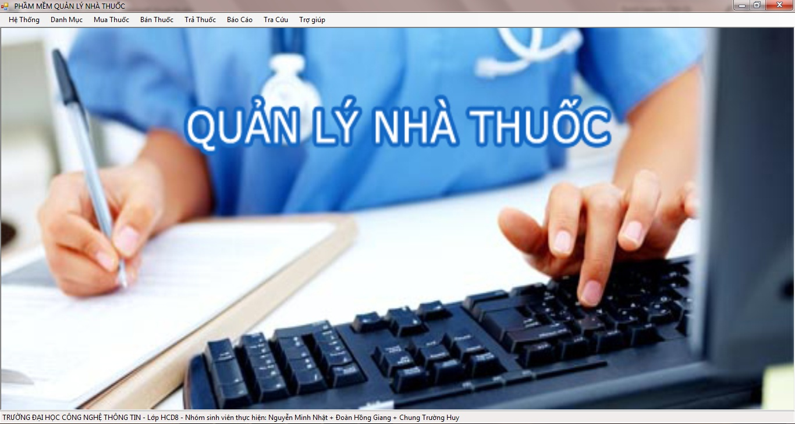

## Màn hình danh mục thuốc

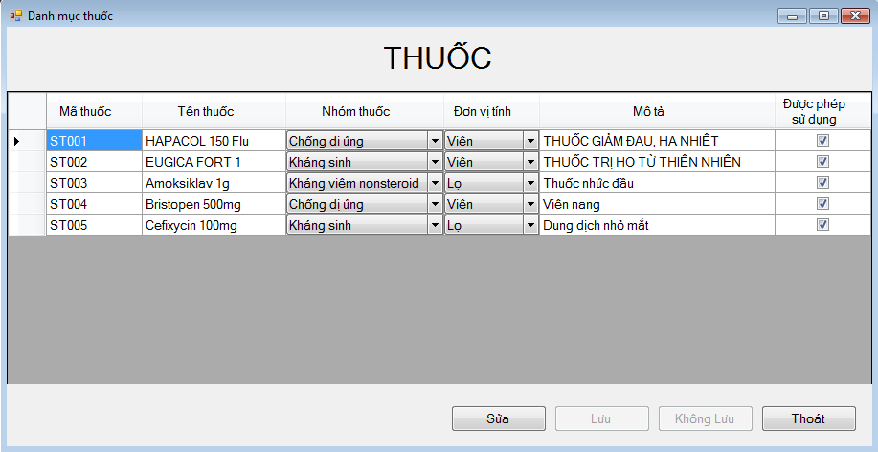

## Màn hình phiếu nhập mua thuốc

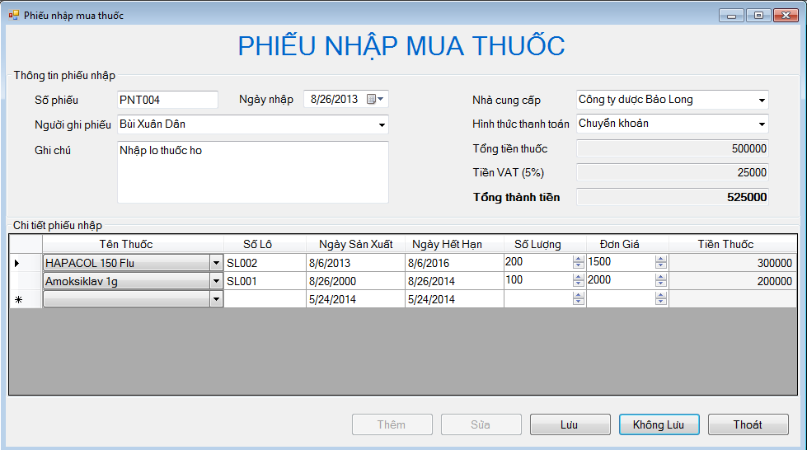

## Màn hình phiếu xuất bán thuốc

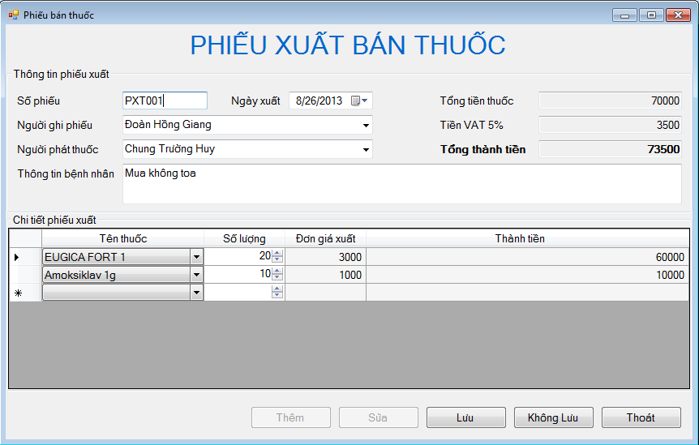

## Màn hình phiếu trả thuốc

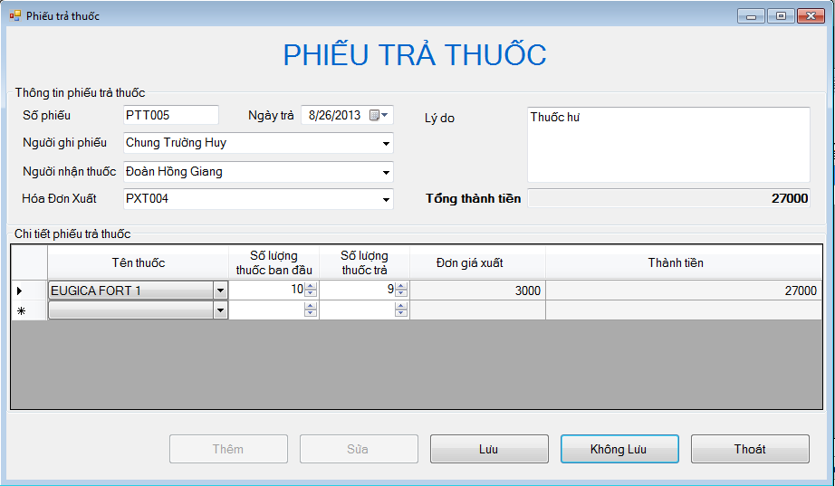

## Màn hình tra cứu thuốc tồn kho

